ARM cortex-A8 S5PV210学习

**作者：向仔州**

**目录**

开发板基础调试连接……………………………………………………………………………………………………………2

S5PV210内存映射………………………………………………………………………………………………………………..3

SD卡制作成启动介质的方法...................................................................................................12

DNW软件下载uboot................................................................................................................13

如果Windows7使用dnw下载uboot不行，换成linux使用dnw…………………………………….15

Fastboot如何将uboot，zimage，rootfs烧录进EMMC/iNAND/闪存...................................16

Linux下安装软件的三种方法……………………………………………………………………………………………...20

Linux文件系统目录管理..........................................................................................................20

安装交叉编译工具链................................................................................................................20

汇编程序编写LED驱动……………………………………………………………………………………………………….23

裸机下载汇编程序执行过程....................................................................................................25

汇编语言关闭看门狗…………………………………………………………………………………………………………...29

汇编启动代码启动C程序…………………………………………………………………………………………………..30

裸机下 .s汇编文件和.c C文件混合编译成二进制文件过程.............................................33

代码重定位…………………………………………………………………………………………………………………………..34

SDRAM介绍及初始化,必须要有前面重定位知识………………………………………………………………37

S5PV210时钟系统……………………………………………………………………………………………………………….42

裸机汇编程序下载到什么地方？程序从内存哪行地址开始启动？………………………………...45

SD卡启动程序(把程序烧录进SD卡启动)………………………………………………………………………….46

Nandflash接口…………………………………………………………………………………………………………………….54

iNAND存储芯片使用，替代NANDflash的趋势………………………………………………………………..62

LCD使用………………………………………………………………………………………………………………………………68

开发板基础调试连接

根据USB转串口芯片安装，PL2303,CH340任意一个驱动，开发板串口调试接口在UART2

**S5PV210内存映射**

下面这个是S5PV210的内存访问地址区间。

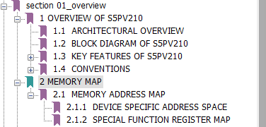

内存映射布局在这一页

SFRS这块区域里面放的是IIC,SPI,GPIO等等……这种片上外设的地址，你可以向单片机访问外设寄存器那样去访问它

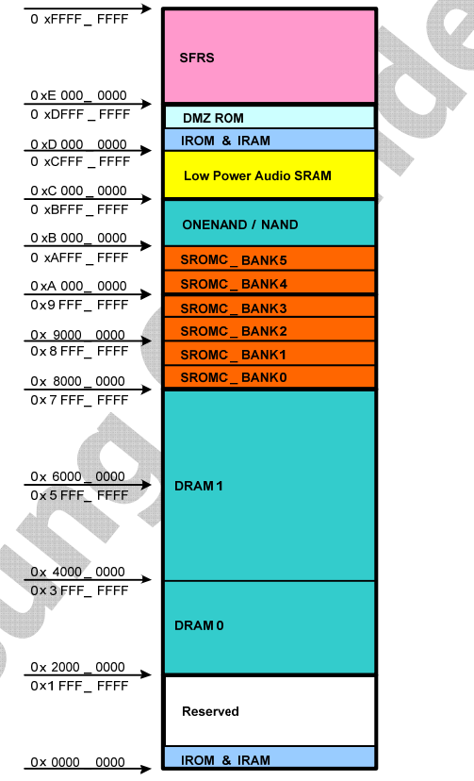

CPU直接访问内存，说白了就像C语言

int *p = (int *)0x00000001，然后*p = 25

03h

内存条

内存和外存区别

内存是可以直接和CPU进行访问的

02h

S5PV210

CPU

01h

00h

S5PV210

CPU

内存条

00h

01h

02h

03h

25

如果我想给内存地址03h写个值26的数据

S5PV210

CPU

内存条

00h

01h

02h

03h

26

我直接在C语言里面 int *p = (int *)0x00000003;

然后*p=26;

DRAM1只能接0～1G内存

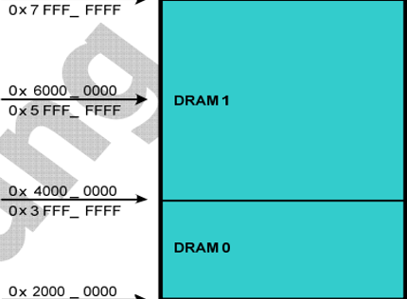

DRAM0只能接0～512M内存

02h

01h

03h

00h

内存条

我们S5PV210使用自己的内存控制器去控制内存的，所以我C语言写地址的方法是直接去写内存控制器的地址

比如我要写内存的00h这个地址，就是int *p = (int *)0x2000 0000; 然后*p=25;

写0x2000 0000地址，然后CPU将0x2000 0000地址上的数据传给内存条00h地址。这就是内存映射，我们只需要指定CPU内存控制器的地址。至于内存条和CPU内存控制器的关系看下面原理图

根据数据手册我们知道，S5PV210CPU内存控制器只能寻址0～1.5G的地址范围，所以我们只能配DDR2 16M～1.5G的内存大小

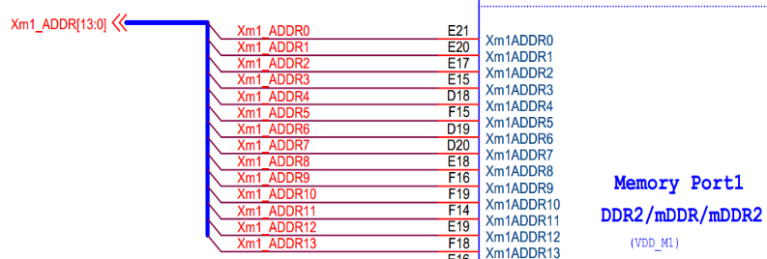 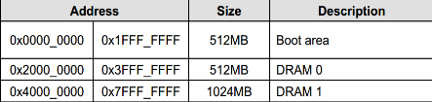

CPU内存总线引脚连接到DDR内存引脚

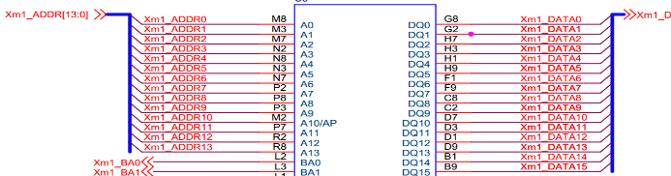

我手上的开发板配的是DDR2-512M内存

外存就不一样了

外存不像上面内存那样CPU内存控制器给多大的地址范围，你就只能访问这么大的地址范围，所以内存大小是受限制的。外存可以接无数大的存储器0～1T的存储器都可以接。

但是外存的访问速度慢，代码不能像上面C指针那样直接指定地址。比如flash就是外存，我要写时序一大堆代码才能访问外存。所以外存访问速度慢。但是就是存储空间做得大。

外存有以下系列：

nor flash : 这个norflash类型存储器可以直接指定存储器的地址去访问，和上面DDR内存一样。

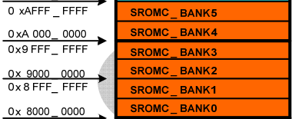

也可以接DM9000网卡

每一个banK只能接一个norflash，每个norflash容量最大128M

norflash芯片

我们每个SROMC_BANK都可以接一片norflash

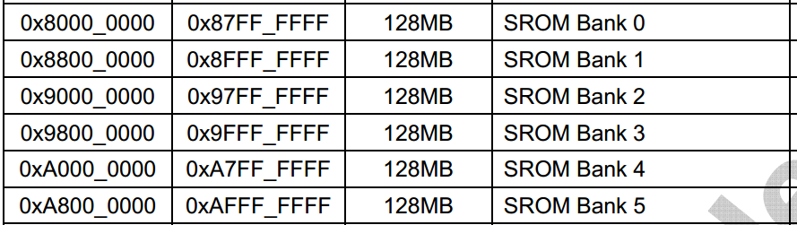

那么norflash最大存储量只能做128M，我拿来干嘛？其实norflash 16M就很大了，norflash很贵所以一般不用norflash做存储。norflash的好处就是像DDR那样可以直接地址访问。虽然norflash很多是SPI总线的，但是SPI总线指定norflash地址，是直接选择任何一个地址，然后写数据。和DDR一个意思。

Nand flash:

以前的CPU很多都是直接从norflash启动的，但是Nandflash是不能直接启动代码的。所以三星公司在内存里面加了一块IROM区域

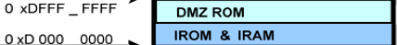

启动代码放在IROM里面，然后用IROM里面的代码去启动Nand flash

Nand flash分为两种，一种是SLC，另一种是MLC。

SLC类型的Nand flash稳定性好，不容易坏块，容量小，你不做ECC校验都没有问题。如果你的存储空间只需要128M,256M,512M，那么建议你用SLC。

MLC类型的Nand flash 稳定性差容易坏块，容量大，你必须做ECC校验。如果你要做几个G，几十个G，成本要求很底，就用MLC。

eMMC/iNand也是nandflash的一种，这种东西里面自带一个小CPU+Nandflash，芯片里面的CPU可以帮你对Nandflash进行坏块检查，如果能用这种，那么前面的SLC和MLC都不用考虑了，因为eMMC可以容量做到很大，价格便宜，不会坏块(其实会坏块，只是emmc内部CPU帮你处理了坏块问题)。

SD卡也属于nandflash的一种。SD卡里面有个CPU+Nandflash。

S5PV510能用那些介质启动呢？

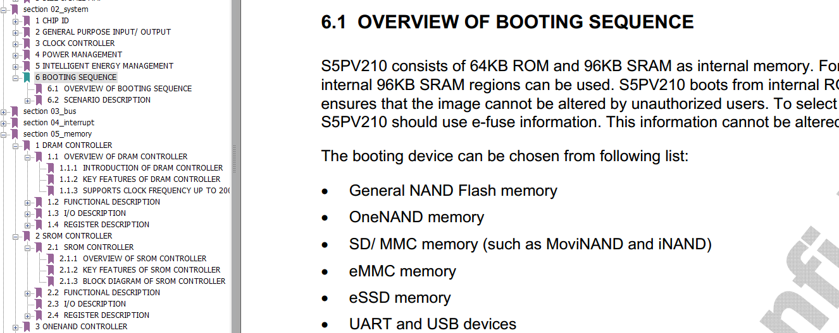

支持NAND flash启动，支持SD卡启动支持Emmc启动支持eSSD启动，甚至支持USB启动

**S5PV210启动过程**

内存:

SRAM特点：容量小，价格高，不需要写时序去初始化，上电就可以直接用指针写地址数据。

DRAM特点：DDR2,DDR3容量大，价格低，上电后不能直接用指针写地址数据，要用代码去初始化DRAM里面的寄存器。

外存:

Norflash

Nandflash

通用的系统启动过程是下面这样：

CPU上电

三星公司出厂前向S5PV210里面的IROM烧写了代码

首先就是执行IROM里面的代码，IROM里面的代码主要是初始化时钟，关闭看门狗…，但是不会初始化外部的DDR和Nandflash芯片





决定了什么启动后，将IROM里面的代码拷贝进IRAM，然后IRAM，如果是Nandflash启动，IRAM代码就去初始化Nandflash和DDR，如果是emmc启动IRAM代码就去初始化emmc和DDR，如果是SD卡启动就去初始化SD卡和DDR 等等……………..

判断我们拨码开关的启动模式，是SD卡启动？还是flash启动？还是emmc启动？还是硬盘启动

所以我们的IRAM里面装的是Uboot代码，Uboot代码就是去初始化外存和DDR内存的。

但是一般的Uboot都是190多K，起码100K以上的代码量。

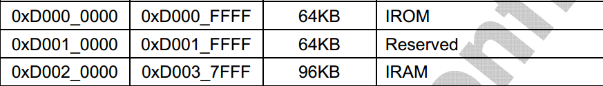

但是我们S5PV210里面内置的IROM 64KB和IRAM 96KB，根本不够，而且不同的Nandflash和不同的DDR时序，初始化寄存器都不一样，三星怎么知道我们要初始化哪个型号？

所以前面的初始化流程是对的，但是初始化代码放的位置没有对。

三星解决方法就是把uboot分成2半，一半是BL1一半是BL2，两部分协同工作完成启动

这是三星S5PV210 uboot启动方式推荐手册

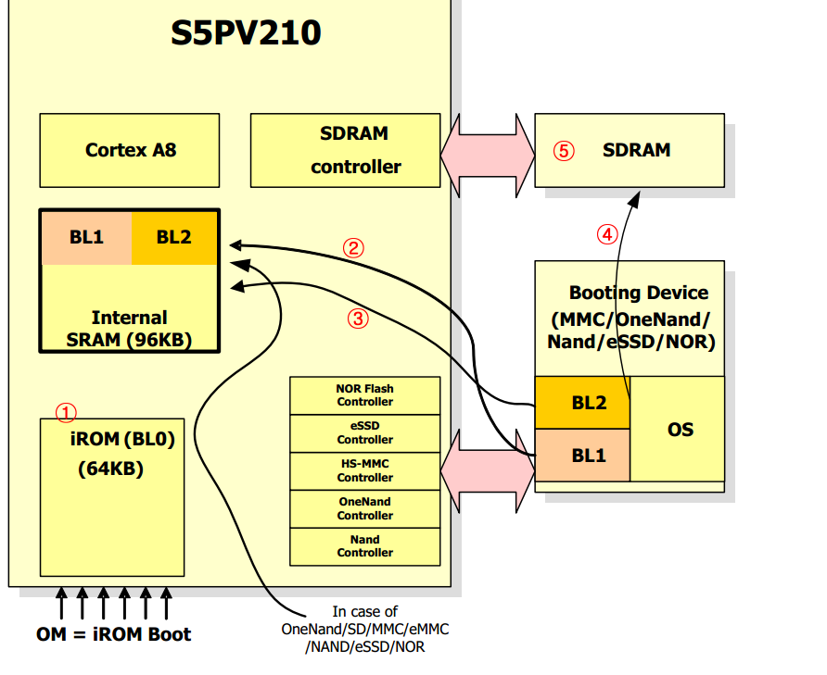

然后从存储介质取BL2代码80KB给SRAM执行，这个时候就初始化DDR，然后将OS读取到DRAM中，然后启动OS

选择了存储介质，然后从存储介质里面取BL1代码部分，大概16KB大小给内部SRAM（IRAM）缓存去执行初始化Nandflash

先初始化CPU时钟和看门狗….，然后根据拨码开关看是哪个外存介质里面有启动代码

这是三星官方的推荐方法，但是并不是每个写Uboot的人都完全按照这个方法来，但是大部分还是按照官方来。

开发板根据不同存储介质的启动过程，有SD卡启动，EMMC/Nandflash启动还有USB启动

如果板子是休眠之后唤醒那么CPU就不用再去从Nandflash/EMMC/SD卡拷贝uboot代码到IROM，因为板子是启动好了的，只是唤醒而已，程序已经在DRAM里面放着了

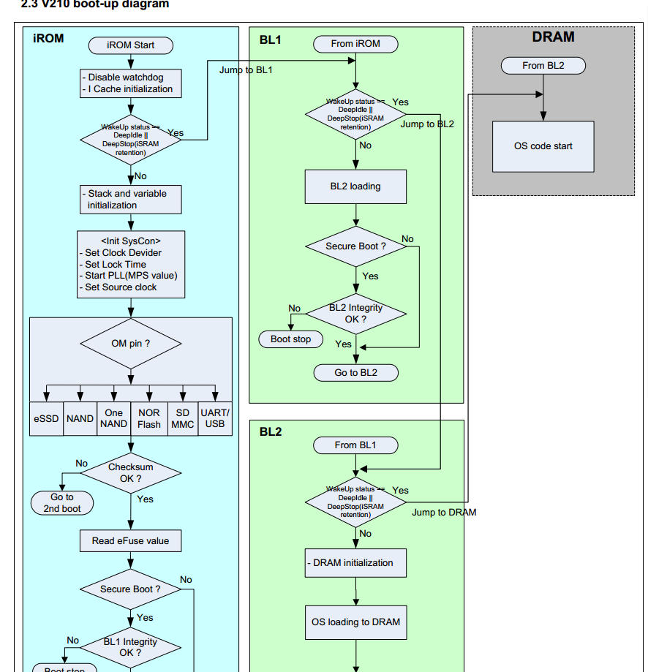

根据拨码开关决定用哪个存储介质启动

如果板子不是休眠是从新启动

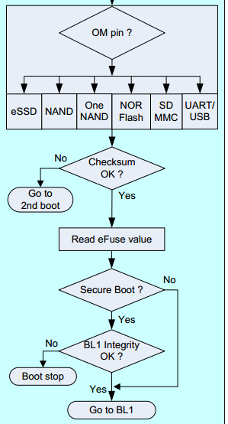

如果EMMC没有和CPU连接那么IROM的启动代码会去找MMC channel2 通道，也就是SDIO总线2去启动SD卡

EMMC芯片和CPU连接上的，证明EMMC启动成功，IROM就EMMC里面的BL1 16K代码拷贝出来到CPU的IRAM

如果我拨码开关拨的是EMMC那么就是从EMMC启动

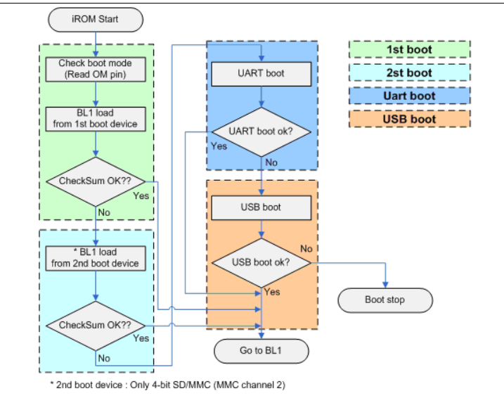

这是拨码开关第5位为0的时候启动方式，这种启动方式就是EMMC->SD卡->UART->USB，和上面流程图一样，1b0就是0

如果SD卡也没有插，那么CPU会去找UART boot串口启动

如果USB也启动失败就没戏了

如果串口也没有接，那么CPU会去找USB接口来启动uboot

下面这个就是拨码开关顺序

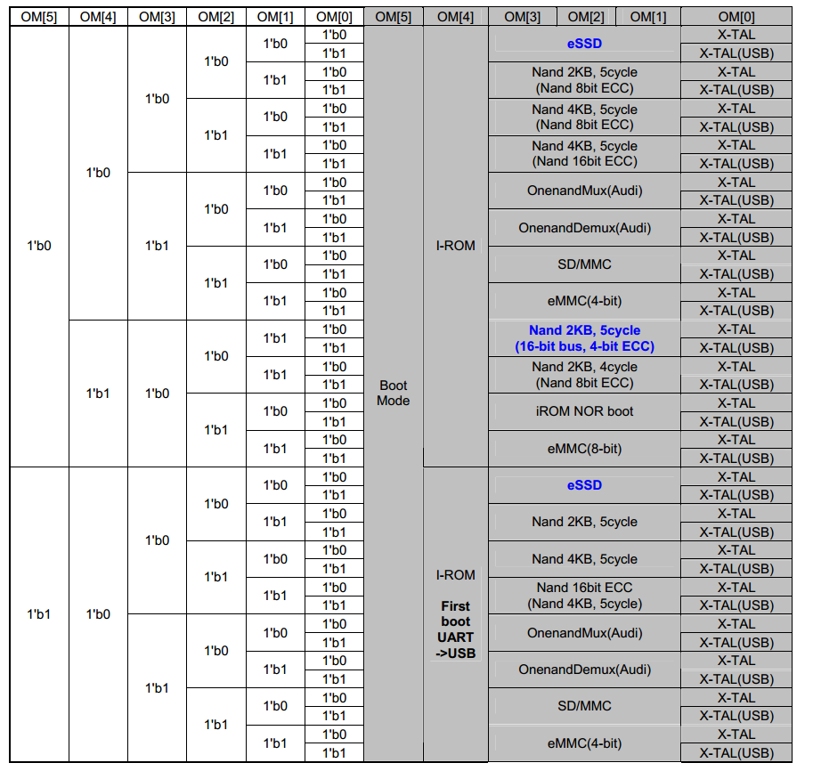

这是拨码开关第5位为1的时候启动方式，这种启动方式就是先从UART启动->USB启动->EMMC->SD卡，这个启动顺序和上面流程图的启动顺序就不一样了



如果是接的Nandflash 页大小2KB，5个时钟地址，数据线8位，拨码开关就这样拨

这是用eSSD存储器启动

OM0这一位和CPU外部硬件晶振有关，看CPU是需要接X-TAL晶振的引脚启动，还是接X-TAL(USB)晶振启动

如何设置SD卡启动S5PV210

因为我们开发板是设置的iNAND存储器启动，根据前面的启动过程我们知道只有破坏了iNAND存储器里面的uboot系统，导致CPU找不到iNAND里面的BL1，那么CPU就会去找SDIO2总线上的存储器启动，SD卡就是接在SDIO2总线上的。

因为我们买的开发板已经烧录Uboot和安卓系统在iNAND上了，所以我们来破坏它

linux dd命令

将一个文件的内容拷贝给另外一个文件，不是cp哦，cp是一个文件覆盖另外一个文件，dd是将一个文件的内容拷贝给另外一个文件，但是不是覆盖。

比如我要把text文件内容拷贝给text2

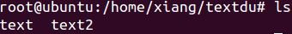

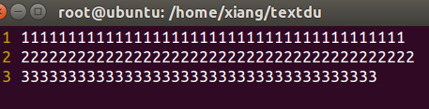 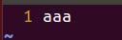

text文件 text2文件

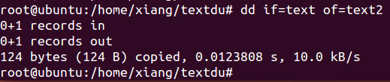

Of是将if读出的内容写入哪个文件

If是要读出哪个文件的内容

这就是text2文件的内容，和text文件内容一样，记住dd命令不是追加，是直接将text文件内容，完全拷贝给text2，覆盖text2文件里面的内容。

我们没有给dd命令加更多的后缀，那么就是text文件里面的内容完全拷贝给text2.

如果你想把text文件里面的内容，按照固定大小拷贝给text2的话，就要在dd后面加后缀

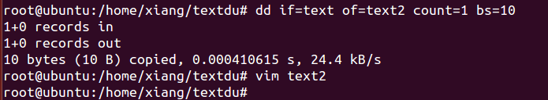

这个块里面拷贝多少字节给text2

count指定拷贝多少个块，这里count=1表示拷贝一个块，如果不加count这个后面bs就无效

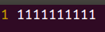你看text2的文件就只接受了text文件的前面10个字符。这就是指定text拷贝多少个字节给text2

从第1个扇区开始，要写多少个扇区，我们这里就写一个扇区

dd最有用的是可以对/dev目录下面的文件进行覆盖，我们来破坏iNAND就是用dd

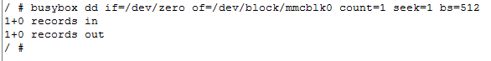

iNAND扇区这么多我们到底要写哪个扇区，这里seek=1表示我们就写第1个扇区

因为Inand的块大小是512，所以我们就拷贝512字节

执行这条busybox命令后，就将/dev/zero文件里面的全0，写给了/dev/block/mmcblk0

，因为mmcblk0就是iNAND存储器的设备节点。



你看我们关机后再次启动就启动不起来了，因为Uboot的第一个扇区BL1读入IROM后，IROM计算校验和发现Inand第1个扇区不是uboot

然后再输入sync，就可以重启开发板了。

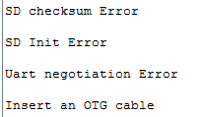

这是Uboot完整代码在Inand里面的情况，这是正常启动

原理就是下面这个框图

|  |  |
| --- | --- |
| 第4扇区 | BL1 |
| 第3扇区 | BL1 |
| 第2扇区 | BL1 |
| 第1扇区 | BL1 |

iNAND

CPU

IROM

这是经过dd命令后uboot在Inand里面少了第一个扇区的代码

|  |  |
| --- | --- |
| 第4扇区 | BL1 |
| 第3扇区 | BL1 |
| 第2扇区 | BL1 |
| 第1扇区 | 000000000000 |

iNAND

CPU

IROM

所以板子启动后IROM读取到的iNAND里面，第一个扇区里面数据全部是0，就认为没有uboot，然后会跳转到SDIO2总线去读SD卡，看SD卡里面有没有Uboot启动代码。

**SD卡制作成启动介质的方法**

现在我们将SD卡做成启动卡，要把SD卡做成支持Uboot格式的存储介质。

第一种用windows里面的刷卡工具制作。

第二种用linux dd命令来制作。

Windows刷卡工具制作流程。

现在制作SD卡有点问题………..后面处理

**DNW软件下载uboot**



找到dnw_driver压缩文件

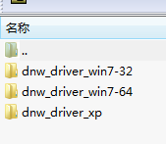

我的电脑是win7 64位系统的，所以解压这个

解压之后千万不要马上安装dnw驱动，先看看安装说明，要先破解微软的数字签名。

4. 重启电脑

5. 打开设备管理器 更新SEC S5PC110 Test B/D.的驱动程序

我们打开设备管理器之后没有看到SEC S5PC110 Test B/D.的驱动程序，这是因为我们开发板是要按照power键才能启动的，如果不一直按着是不行的。所以这个九鼎开发板做的不是很好。

按着POWER键不放就会出现一个有感叹号的东西，然后按照下面第6步更新就是

6. 选择D:\9tripodDownlods\DNWforwin7\win7-64 dnw usb driver\inf64 目录下的.inf文件

更新完成后，再次按着power键

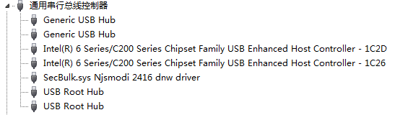

这就表示驱动安装成功了。然后执行dnw.exe软件



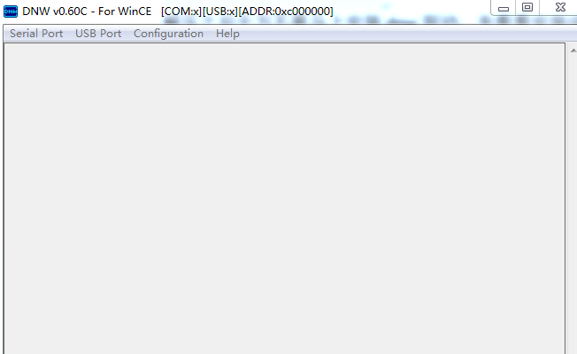 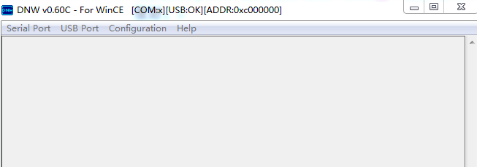

如果开发板启动，USB驱动安装无误那么就是这样USB:OK

如果开发板没启动，那么这里USB就是X

X210_usb.bin : 下载iNAND地址0xd0020010

写入X210_usb要下载到的地址

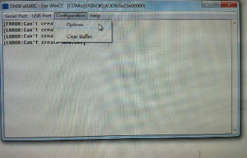 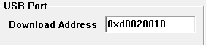

首先设置软件option

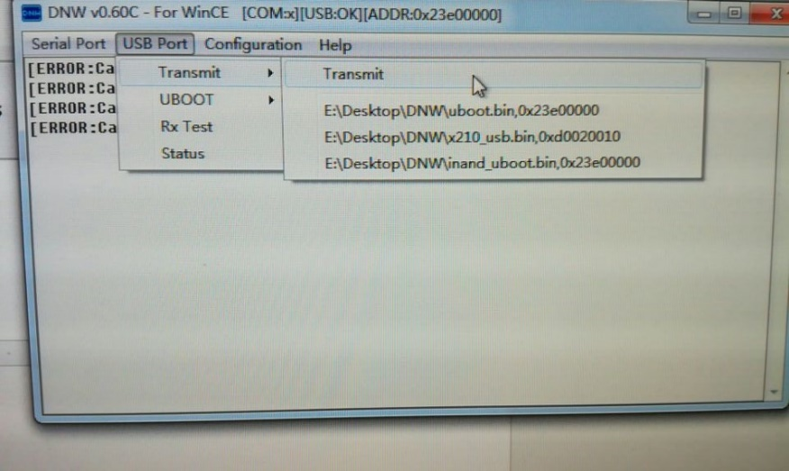

出现进度条一直没有完就证明有问题

点击这个USB_Port->transmit

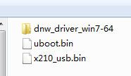 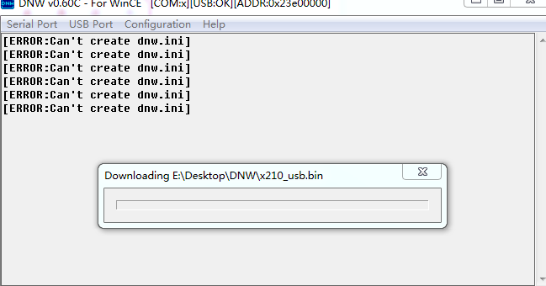

选择

这种情况就是重启dnw软件，然后再次下载，一般多来几次就正常了。

正常情况下就是进度条闪一下就结束了。

然后Uboot.bin : 下载iNAND地址0x23e00000

写入uboot要下载到的地址

 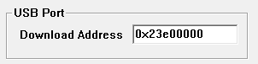

首先设置软件option

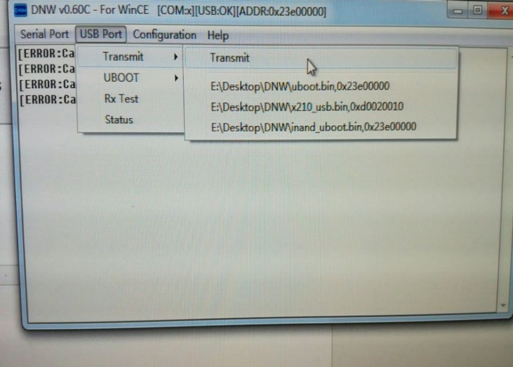

而且串口输出这个

如果写uboot出现这种情况就不是软件的问题，而是uboot版本不对，不管你关掉软件重复几次都是这样

 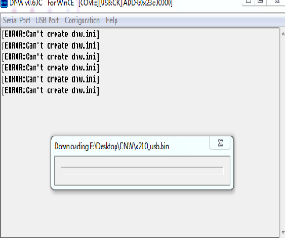 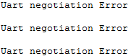

选择

这个uboot版本不对把我折腾了一下午，后来在不同开发板目录里面X210V3S目录里面找到了正确的uboot版本，正确的uboot版本下载后进度条应该也是一闪而过。

**如果Windows7使用dnw下载uboot不行，换成linux使用dnw**

首先确保windows7安装了dnw的usb驱动，安装驱动的方法看上面。

找到dnw的linux压缩包

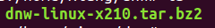解压

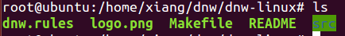进入dnw-linux目录

Make

Make install

经过上面两个命令，dnw的linux驱动已经安装完成了。

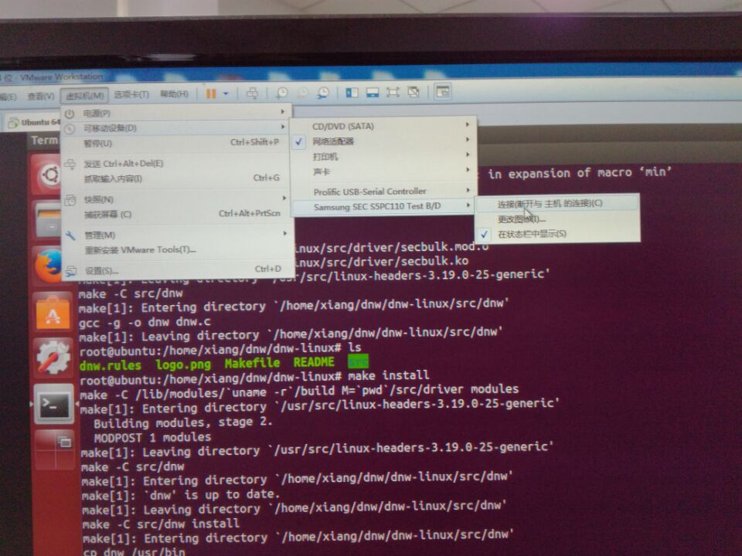

因为我们是虚拟机，所以要把windows的DNW驱动转接过来。

然后给开发板插上USB，因为开发板本身设计原因，所以要长按power按键

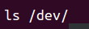 在/dev目录下如果出现这个设备节点secbulk0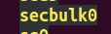

就证明开发板USB是和linux虚拟机连接的。如果没有secbulk0节点，那么开发板就是和windows7连接的。

然后将uboot.bin和X210_usb.bin拷贝到/dnw-linux/src/dnw目录下



然后执行X210_usb.bin和uboot.bin烧写

这就是烧写X210_usb，指定iNAND地址为0xd0020010，地址一定不要写错

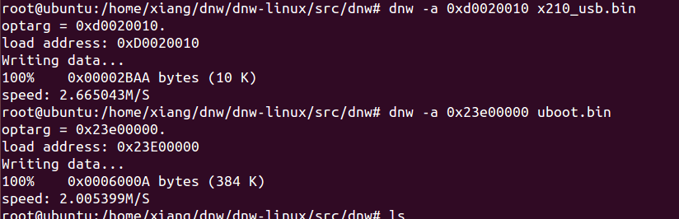

这就是烧写uboot，指定iNAND地址为0x23e00000，地址一定不要写错

烧写成功后会有speed:输出

下面这个是烧写失败的输出

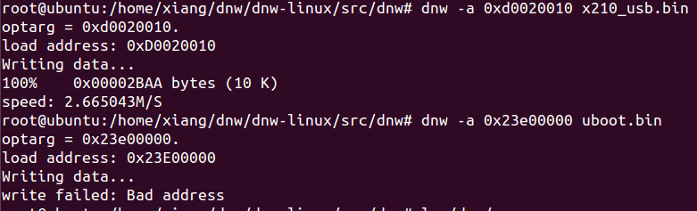

这就是X210_USB烧写成功，uboot烧写失败。根据我一下午的测试发现烧写失败的原因是uboot版本不对

以上的dnw是将uboot烧入DDR,而不是烧入EMMC/iNAND，你关机之后然后重启，内存的uboot都消失了，所以还是启动不起来。dnw是为后面fastboot烧录做准备。fastboot烧录才是把uboot，zimage，和rootfs文件系统全部烧入EMMC/iNAND

**Fastboot如何将uboot，zimage，rootfs烧录进EMMC/iNAND/闪存**

首先还是把USB连接电脑和开发板的USB_OTG

安装fastboot驱动程序，

解压fastboot应用程序

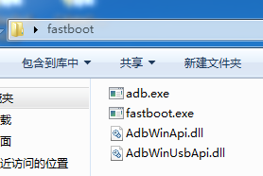

Fastboot程序解压后就是这个目录，fastboot.exe不是双击使用，而是要去windows控制台下面用命令行使用

然后让开发板处于DDR的uboot状态，所以这个时候DNW就很重要了。

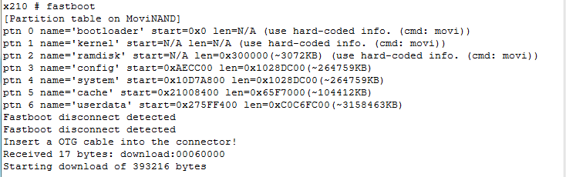

比如文件系统区域

比如内核区域

然后终端输出fastboot能烧写哪些区域？比如bootloader区域

在uboot模式下输入fastboot

然后我们看到电脑自动识别了USB驱动，然后电脑自动帮你装USB驱动。

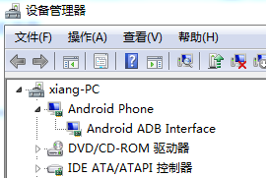

如果这里是黄色感叹号，那么就要安装点击更新驱动，找到

这个压缩包解压的文件，安装fastboot的USB驱动

在设备管理器就看到了这个USB接口

但是我运气好，电脑自动帮我装了fastboot驱动



然后使用命令执行这个fastboot.exe软件

这个软件我解压在E盘桌面的，进入命令控制台

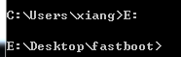在E后面加冒号就是切换到E盘

然后用dir(类似linux的 ls)查看E盘的文件

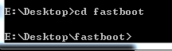用cd进入E盘桌面的fastboot目录

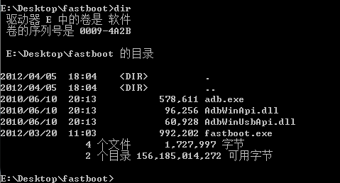

软件在这里

用dir查看fastboot里面的软件

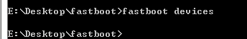然后执行fastboot devices看看开发板是不是链接上电脑了，这里发现是空的，看来没有连接上。有可能是因为uboot没有启动。所以要用dnw把uboot下载进去。然后启动开发板停在uboot界面下，执行fastboot，看有没有设备节点，如果还没有，先不慌关开发板。

拔掉USB线再插上看看。

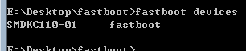

我的uboot放在DNW目录下的

这不是就有设备节点了吗

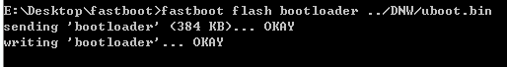

这就是显示下载成功

执行fastboot下载uboot命令

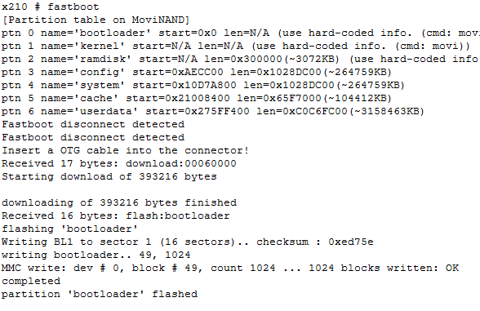

开发板这边也会显示向EMMC写入了uboot

这样uboot就完全烧写在EMMC/iNAND里面了，你关了开发板重启，uboot都还在。

然后我们用fastboot下载内核zimage

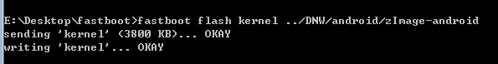

我们烧写的是android内核

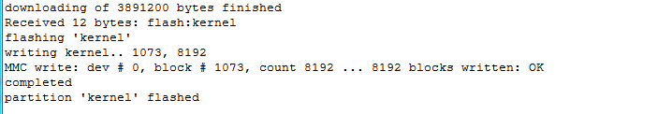

开发板串口接收到了android内核烧写

然后我们用fastboot下载文件系统



然后你看一直卡在sending这里，那是因为文件系统太大了，你看串口的….在走



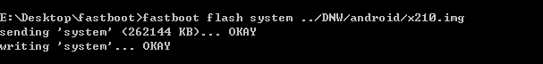

其实这样烧写很麻烦，内核文件应该放在fastboot目录下，这样就不用去寻找路径了

你看最后cmd显示OKAY表示烧写成功

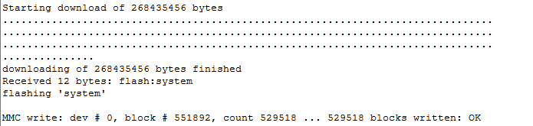

串口也是这样显示OK。

我们把QT内核放在fastboot目录下来烧写试试

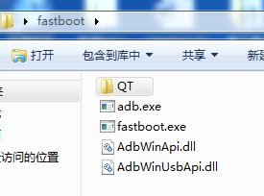 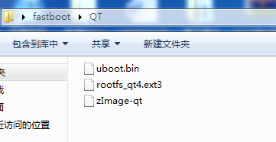

我把QT放在fastboot目录下

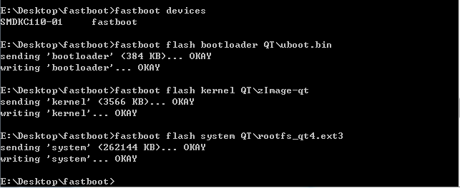

这样QT系统就已经烧写好了。

**Linux下安装软件的三种方法**

1. apt-git install vim 这就是按照vim软件，这种直接在线安装是最好的，最不容易出问题。
2. linux版本的某个软件压缩包拷贝进ubuntu，然后解压安装，这种就有可能会出现你这个压缩包里面的软件和你ubuntu版本不兼容的问题，当然也有软件兼容，看你自己。像前面的apt-git这种方式是根据ubuntu里面apt-git表栏里面写的网站去寻找软件源，然后软件源服务器根据你本地的ubuntu版本来选择兼容的软件给你安装。
3. 直接去github之类的网站拷贝源代码到ubuntu，然后用gcc编译。这种也是一种比较好的安装软件方式，比如我们前面的linux版本dnw就是这种方式。

**Linux文件系统目录管理**

/bin目录是用来存放ubuntu系统自带的一些常用命令

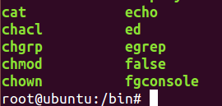

比如经常使用的echo，ls，cat，chmod这些

/sbin是用来放一些ubuntu系统自带的特殊命令

 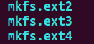 

比如fdisk格式化磁盘，mkfs.ext3把磁盘格式化成ext3格式

mkfs.fat把磁盘格式成fat32格式



/usr目录下的bin和sbin是我们自己另外给ubuntu安装的软件，所以我们编译的软件最好装在/usr/bin，/usr/sbin下面，我们编译的库也是放在/usr/lib下面。不要去掺和系统的目录

**安装交叉编译工具链**

我们安装交叉编译起用的就是上面的第2种方式。

这是交叉编译器版本

我们交叉编译器压缩包，安照上面文件系统目录管理的要求，最好放在/usr/local目录下，但是我已经习惯放在/opt目录下了，所以我解压到/opt目录下

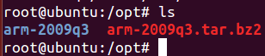解压后进入arm-2009q3目录

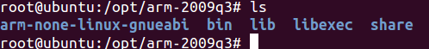进入bin

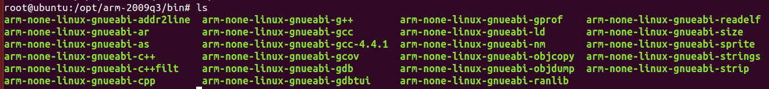

你看交叉编译器arm-linux-gcc，g++，什么的都在这里。

解压完了我们这个程序就装完了。你看这些绿色的软件都是可以执行的。

我们在当前目录下执行./arm-none-linux-gnueabi-gcc –v 来确定编译器是否可以用

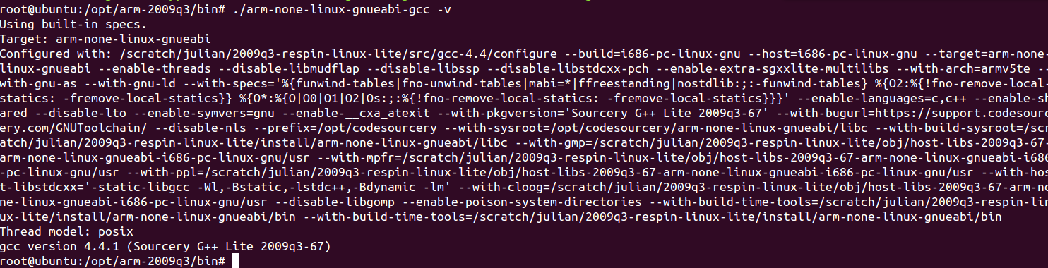

如果出现gcc version 4.4.4就证明这个编译器可以使用没有问题。有些编译器可能版本不一样，反正gcc version 后面跟的版本可以随便变化，但是只要能打印出这个版本就没有问题

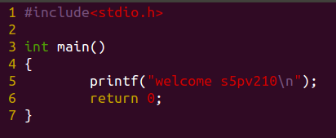

我用arm-none-linux-gnueabi-gcc编译s5pv210.c看行不行

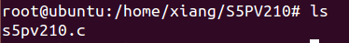



很明显是不行的，要不然我把该程序放到arm-2009的bin目录下去编译？这样当然可以但是很麻烦啊。



我们把交叉编译器全路径加上就可以了。但是这样每次都要去打很多字也很烦。

我们用环境变量来把编译器路径导入进去。

Linux里面环境变量很多，每个环境变量的功能都不一样，我们这里要用PATH这个变量



PATH变量就是为了在你执行任何命令的时候，程序会去PATH指定的多个路径里面找有没有你这个命令，有就执行，没有你就执行不了。

用export给PATH变量增加新的路径



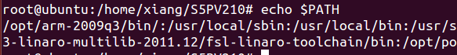

我们看到PATH就多了arm-2009q3的路径，因为arm-none-linux-gnueabi-gcc在这个路径下，所以PATH就要把这个路径加进来



你看我直接输入arm-none然后按tab就能找到我这个编译器，然后编译出执行程序

但是还是有一个问题，我现在把终端关了再次打开终端就会出现再次找不着编译器的问题

所以我们要把交叉编译路径放在.bashrc

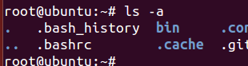.bashr在用户目录下

.bashrc的功能是每次你去打开命令行终端，.bashrc都会附带着去执行一次，所以你可以把你想要的任何环境变量或者命令都写进.bashrc

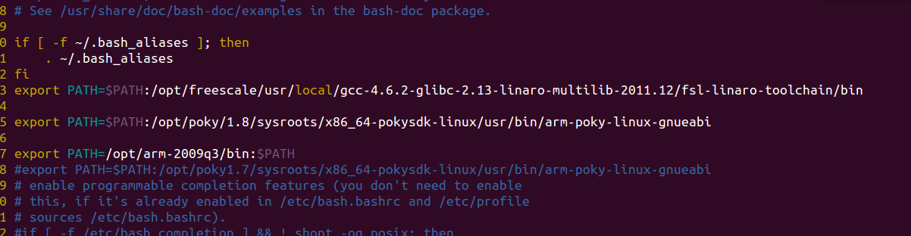

我在.bashrc里面加上了我的S5PV210交叉编译器路径

其实你如果是关闭终端再次打开，那么你不用对.bashrc执行source，当然执行以下最好。

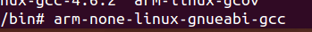如果你觉得每次编译代码写这个还是太长了的话，可以给这个编译器做一个快捷方式

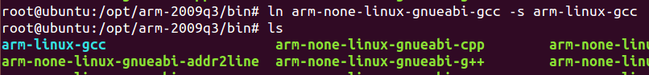

用ln创建个符号链接，也就是快捷方式。这样你就可以直接用arm-linux-gcc，但是你一定要记住这个arm-linux-gcc链接的是哪个平台的交叉编译器哦！！，我这里是S5PV210平台

**汇编程序编写LED驱动**

ARM有37个寄存器，其中R0~R12是可以用来当变量使用的。

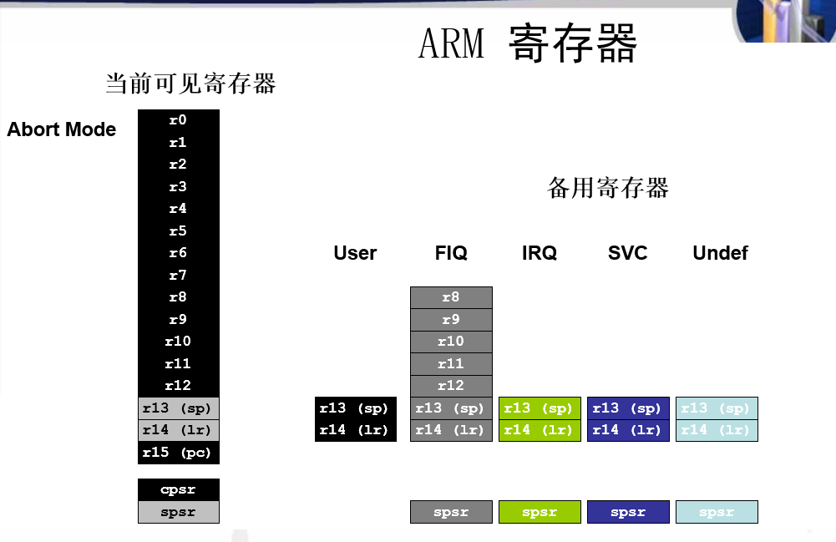

如果我们要给变量赋值，就直接给R0赋值，或者R1。汇编指令只能操作这37个寄存器，所以ARM用汇编代码做计算的时候只能用R0~R12来做变量，不像C语言可以随便定义无数个变量。

汇编语言 C语言

类似

int R2；

int R1；

R1 = R2；

mov R1 , R2

指令意思就是把R2变量的值赋值给R1变量

mov R1 ,#0x01

指令意思就是把0x01数值赋值给R1

int R1=0x01；

类似

mov R0 , R1，lsl#3

lsl指令就是左移

意思就是把R1上的数左移3位然后赋值给R0

int R0；

int R1=10；

R0 = R1<<3；

类似

ldr R1 , [R2]

把R2地址上的值赋值给R1

这种一般都是R2,#0x2000

然后把0x2000这个数变成地址[R2]

int *R2=（int *）0x2000；

int R1；

R1=*R2；

类似

ARM汇编指令集：ldr，str

mov R2,#0x01

ldr R1,[R2]

这样R1=10了

内存

|  |  |
| --- | --- |
| 地址 | 数据 |
| 0x05 | 50 |
| 0x04 | 40 |
| 0x03 | 30 |
| 0x02 | 20 |
| 0x01 | 10 |

mov R2,#0x01

ldr R1,[R2，#4]

本来[R2]地址是0x01，但是经过#4之后，R2的地址就增加了4，所以R1=50

ldr

内存

|  |  |
| --- | --- |
| 地址 | 数据 |
| 0x01 | 10 |

像这种ldr R1,[R2]

就是把内存0x01地址上的值读取到CPU

R1寄存器上面来

mov R2，#0X01

mov R1,#20

str R1，[R2]

str就是把R1里面的值写入R2指向的内存地址中

str

内存

|  |  |
| --- | --- |
| 地址 | 数据 |
| 0x01 | 20 |

伪指令:

伪指令是给编译器看的，不会生成二进制机器码。指令经过编译会生成二机制机器码。

伪指令一般都是 . 点开头

. global //这个伪指令表示全局的意思

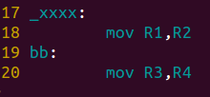

在前面随便写名字然后冒号结束，意思就是我不管程序执行到哪里了，如果我想执行mov R1,R2，就执行指定_xxxx: 程序就能找到这个_xxxx地址下的指令

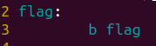

类似C语言死循环

While(1)

b就是跳转命令，跳转到指定的伪指令哪里去，执行它下面的指令

**裸机下载汇编程序执行过程**

平时我们编译c程序就是直接用 gcc –o hello hello.c 然后执行./hello (这种就是编译和链接一步完成)

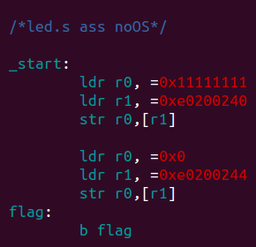

首先将汇编程序用gcc编译成.o中间文件，编译成中间文件用gcc –c格式

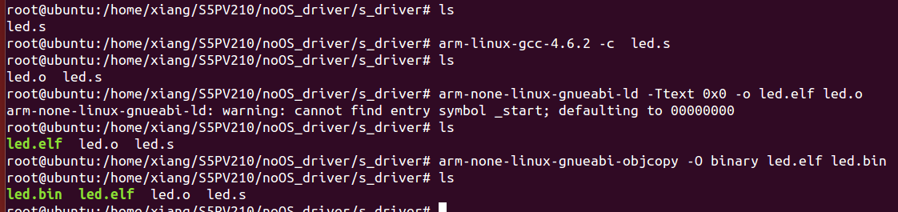

然后将这个中间.o文件编译成可以执行程序用ld来链接

这个elf格式的文件可以用tftp下载在板子上的操作系统上执行，但是我们板子是裸机，没有操作系统，所以要用烧录的方式，那么烧录软件只认识bin格式的文件

把开发板按钮拨到SD卡启动，用DNW下载bin文件

用objcopy转换一下led.elf格式为bin格式



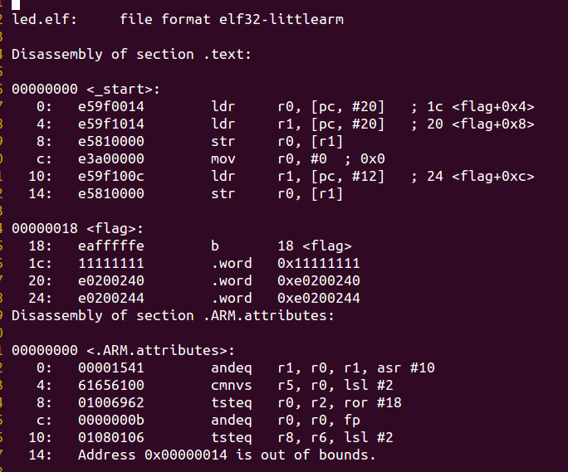

这里就是汇编的ldr r0，=0x11111111

因为这个=0x11111111是伪指令，所以它是存放在1c这里的。[pc，#20] 这里的#20= 20+8=28将28转换成16进制就是1c。所以pc就去1c这里取1111111赋值给r0

在汇编里面标号就是一个地址

这就是每条汇编语句对应生成的机械码

这就把elf二进制文件反编译成汇编程序

我们前面用数字表示寄存器地址太难记住了

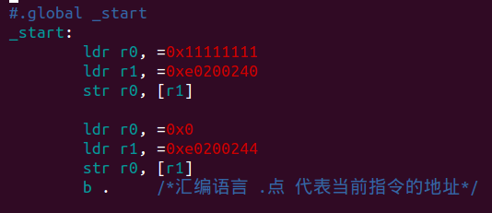

这里改成了 .

这里我用更简单的方法实现死循环

寄存器地址不好记

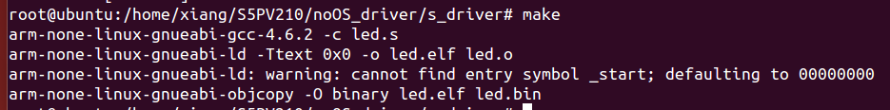

编译出现警告，这个警告会造成后面的bug

这个问题是程序连接不到_start，它找不到_start

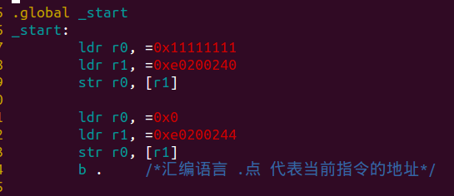

加上这句就可以了

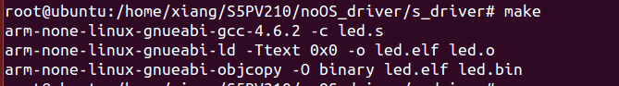

你看这下编译就没有问题了。.global就是把_start改成外部这样其它文件就能看到_start了

用汇编移位运算来点亮1个led

|  |  |  |  |  |  |  |  |
| --- | --- | --- | --- | --- | --- | --- | --- |
| 7 | 6 | 5 | 4 | 3 | 2 | 1 | 0 |
| 1 | 1 | 1 | 0 | 1 | 1 | 1 | 1 |

GPJ0DAT

我们点亮GPJ0_4

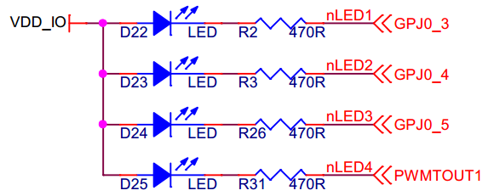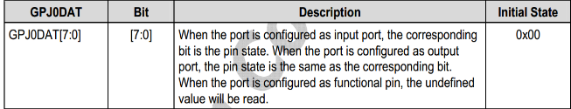

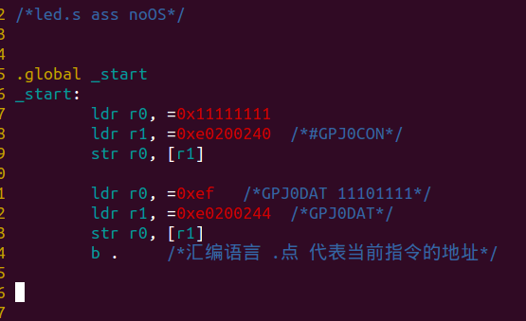

1110 1111

这样就点亮了一个GPJ0_4的LED，但是我们用的不是移位运算

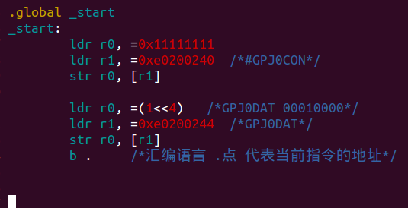

和C语言移位逻辑一样

GPJ0_3, GPJ0_5等亮，GPJ0_4灯灭，为什么呢？(1<<4)就是把GPJ0_4设置为高电平，所以用移位可以确定某个io口状态。移位运算和赋值运算用哪个？根据实际情况而定

给LED汇编程序加延时

cmp指令：语法格式 cmp r2，r3

cmp指令就是(变量r2 - 变量r3) = 0那么Z=1，如果(变量r2 - 变量r3) 不等于0那么Z=0，

sub指令： 语法格式sub ax , 9

bne就是比b多了个条件判断功能，如果上面cmp r2 – r3 不等于0，那么执行bne跳转，跳转到delay_loop行执行。如果r2-r3 = 0 那么不跳转继续向下执行

sub指令就是，给ax减9，之后的结果赋值给ax

bne指令：前面的结果不等于0(! = 0)就跳转到指定位置

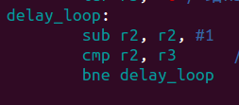

从b行跳转到flag行，继续向下执行

程序跑到b指令，执行跳转，跳转到哪里呢？flag就是跳转的位置

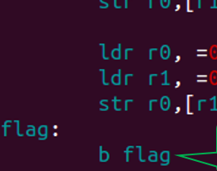

beq指令：

该指令和bne是反过来的，如果cmp r0，r1 (r0-r1=0)，那么就跳转指定地址

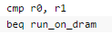 如果r0-r1=0，跳转到run_on_dram处

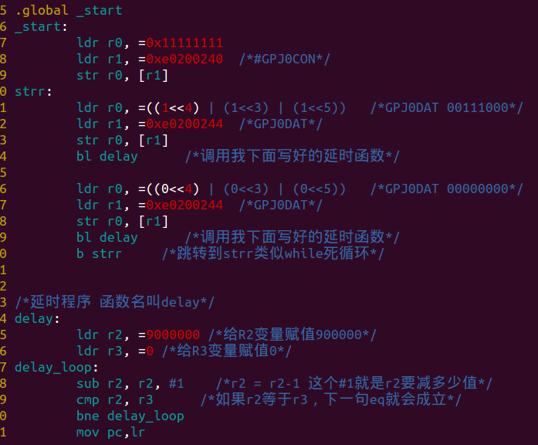

Pc跳转到lr存放的地址执行，

lr是自动存储前面程序断点的地址

bl是跳转指令,意思是下面的指令不执行，跳转到指定的程序段执行，这里的指定程序段就是delay，也就是C语言的主函数跳转到子函数执行

下面我们给 mov pc，lr 做个比喻

|  |  |
| --- | --- |
| 0x08 | ldr r0 |
| 0x07 | ldr r1 |
| 0x06 | bl delay |
| 0x05 | Str:r0，[r1] |
| 0x04 |  |
| 0x03 |  |
| 0x02 | delay： |
| 0x01 |  |
| 地址 |  |

lr = 0x06

|  |  |
| --- | --- |
| 0x08 | ldr r0 |
| 0x07 | ldr r1 |
| 0x06 | bl delay |
| 0x05 | Str:r0，[r1] |
| 0x04 |  |
| 0x03 |  |
| 0x02 | delay： |
| 0x01 | mov pc，lr |
| 地址 |  |

lr = 0x06

汇编程序是按照地址顺序来执行的，但是这里被bl打断了，要求跳过下面的0x05去先执行0x02地址上面的程序，那么0x02地址上面的程序执行完了，我就要直接跳出汇编程序结束

因为指令是根据pc指针指向的地址挨着顺序一个地址一个地址的执行，我这里加mov pc，lr就是想在0x02地址上delay程序执行完了，将pc指针指向lr存放的地址，也就是前面的0x05地址，然后接着执行0x05地址上的程序，这样汇编就不会像左边那样没有mov pc，lr指令从新指向新的地址，而导致程序结束。

这样led灯循环延时闪烁实验成功

**汇编语言关闭看门狗**

因为S5PV210cpu上电是启动了看门狗的(WTDG)，所以我们要先关掉看门狗

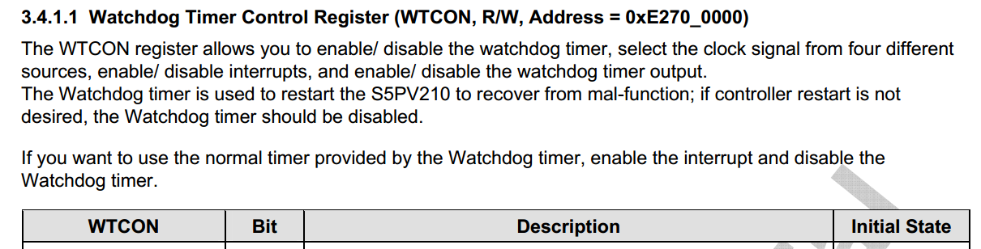

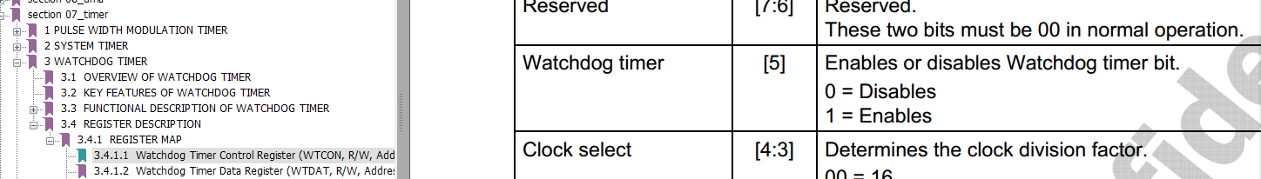

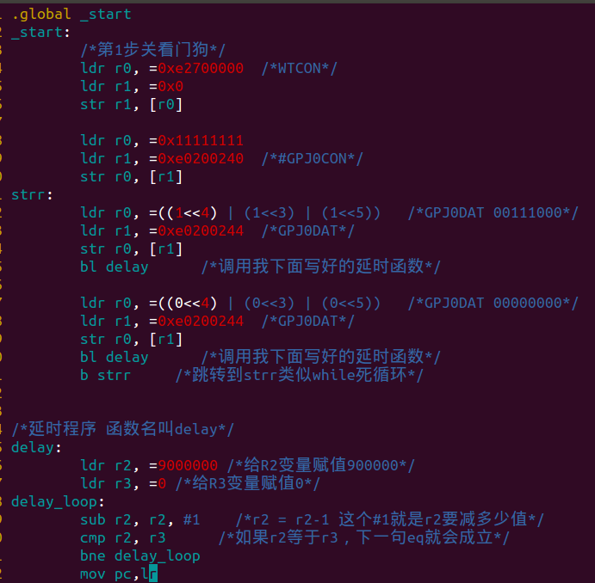

将r1变量里面的0全部写入看门狗控制寄存器地址

将0写入r1变量

看门狗控制寄存器地址

关闭看门狗后led闪烁实验成功

**汇编启动代码启动C程序**

要运行C语言，必须先用汇编设置栈，因为C语言的局部变量都要栈来保存。

像单片机，STM32之流用的是IDE，IDE帮我们做好栈空间了。但是我们ARM linux要自己去设置IDE实现的栈。

我们用sp指令去设置栈



但是为什么有这么多sp，一个sp不行吗？如果一个sp，那么整个程序就只有一个栈。

一个栈里面有操作系统程序的变量，QQ应用程序的变量，微信应用程序的变量，如果其中一个(QQ)程序变量太多导致内存溢出问题，其他程序就跟着遭殃。

所以必须做得和我们电脑一样，qq报错了，但是其他程序还能正常运行。这就需要多个栈空间。User模式下一个栈，FIQ模式下一个栈，IRQ模式下一个栈，SVC模式下一个栈..

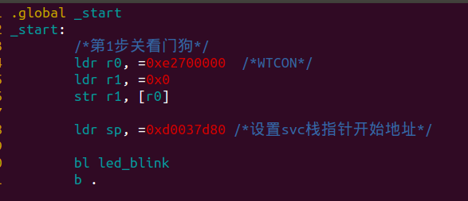

这里死循环要开启

这是跳转去执行C文件里面的某个函数

系统在复位之后是处于svc模式的，所以这里执行sp是设置svc模式下的栈

汇编程序启动代码来设置栈。

这个栈地址只能找内部的SRAM来设置，因为外部的DDR还没有初始化，内部的SRAM是可以直接找地址随意读写的。

但是三星已经规定了SRAM空间的分配区域，看下面图。

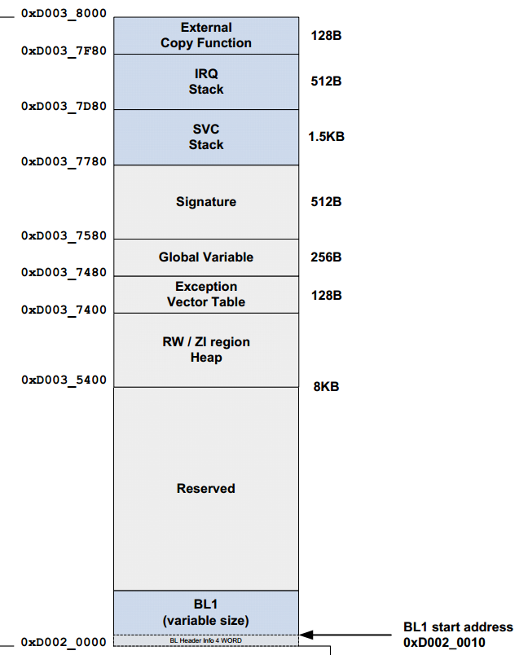

这里是放全局变量的地方

这里是堆

所以我们把SVC栈设置到这里



一个start.s文件，上面已经讲过了，用来启动C文件led_blink函数的。

一个led.c文件，里面有led_blink函数

一个Makefile编译文件。

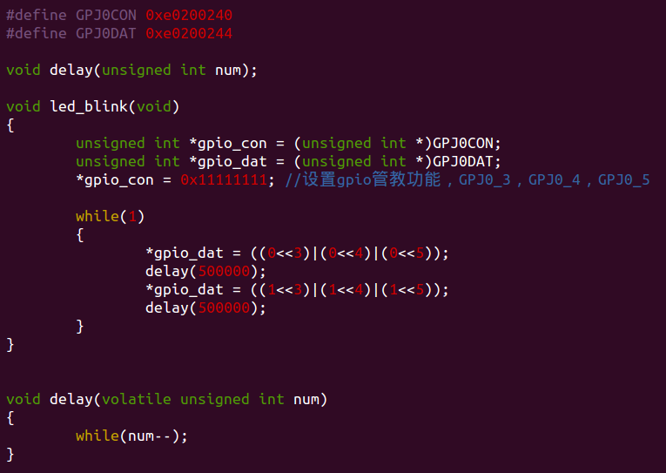

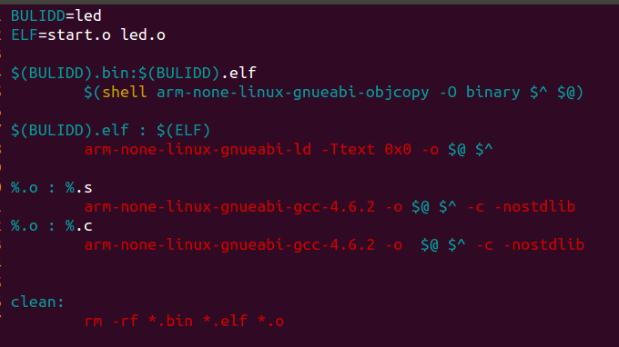

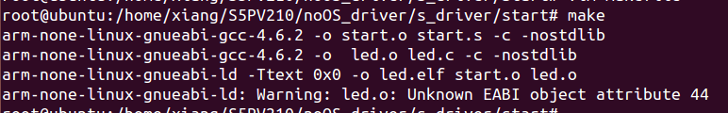

编译成功，用dnw烧写bin文件进开发板运行就可以了。

**裸机下 .s汇编文件和.c C文件混合编译成二进制文件过程**



1.

这里用gcc交叉编译器将s文件编译成.o，将c文件编译成.o

.o就是中间文件

2.

用ld链接将汇编s和c文件的中间件联合起来，-Ttext指定运行地址，编译成最终可执行的elf可执行文件

.elf格式就是可执行程序，你可以在X86上编译后试试。但是因为我们是要烧录进ARM开发板的，所以我要把elf文件做成二进制文件。才能烧录

3.所以有了这一步

程序烧录进开发板之后，先执行二进制文件里面的汇编内容

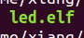这就是我们编译好的文件，你可以反编译它

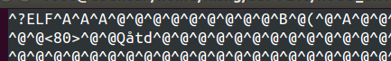

前面这段是汇编代码

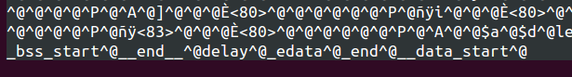

这就是elf文件

这里就是跳转到c文件的代码

**代码重定位**

C语言代码在内存存放位置，分为代码段(.txet)，数据段(.data)， .bss段

代码段：放C语言函数

数据段：放初始化的全局变量，一定是全局变量初始化的不是0

.bss段：如果全局变量初始化为0，就放在bss段

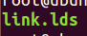这就是链接脚本文件

. 点符号在链接脚本中代表当前位置

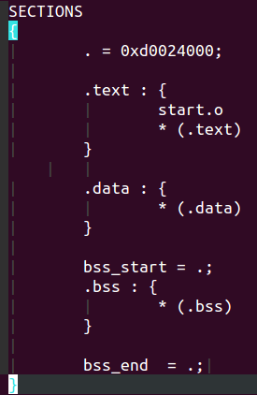

数据段不关心代码前后，全局变量数据放在这里就是

*(.text) 这个*号就是匹配所有的代码段，也就是其余C语言生成的.o放在这里

这个意思就是我们写的start.s 生成的start.o启动汇编程序放在最前面

代码段就放在.text这个大括号下

= 号就是赋值，意思就是在当前位置，赋值了一个0xd0024000地址

这些代码都是有地址偏移的

bss_start和bss_end的值可以让汇编或者C程序调用。

那这里就是把0xd0026000地址赋值给bss_end

.bss段也占用了1000个地址

我们知道，. 点表示当前地址，那么这里的地址就是0xd0025000，= 就是把0xd0025000赋值给bss_start变量

经过start.o，text段，data段之后，执行到了bss_start，因为start.o text data这些段都是要占用地址空间的，比如占用了1000个地址

比如我的地址是从0xd0024000开始

在S5PV210内部的SRAM，将放在0xd0020010的代码重定位到0xd0024000

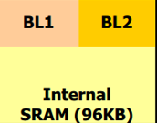

本来程序是下载到0xd0020010地址运行的，我现在将代码复制到0xd0024000地址去运行

0xd0024000

0xd0020010

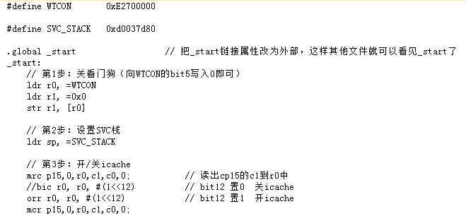

adr指令是加载运行地址给r0寄存器变量。

ldr是加载链接地址给r1寄存器变量

这部分就是关闭看门狗，设置栈，打开高速cache缓存

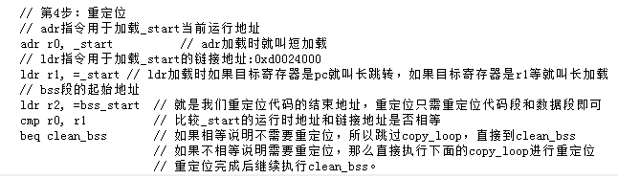

我们来判断r0的运行地址和r1的链接地址是不是同一个地址，如果是同一个地址那么就不用执行从定位，直接跳转到clean_bss位置

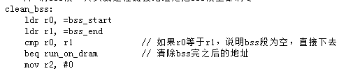

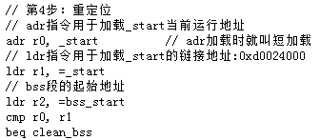

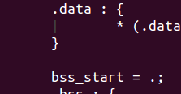把链接脚本的bss_start的值0xd0025000赋值给r2

如果r0，r1地址不相等，那么就不执行beq跳转，继续执行下面的copy_loop段

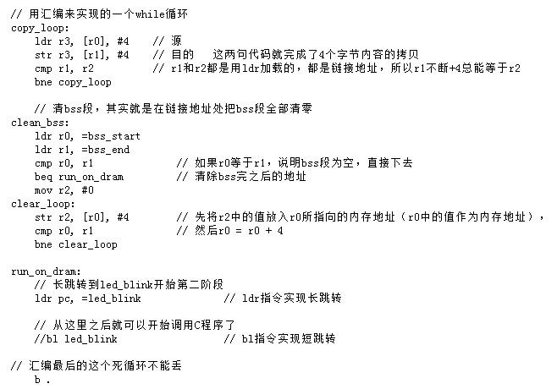

如果r1的地址不等于r2，(r2地址是0xd0025000)，就执行bne，跳转到copy_loop死循环，继续执行ldr，str

所以是否重定位就是看r0，r1是否相等

执行这段代码

**SDRAM介绍及初始化,必须要有前面重定位知识**

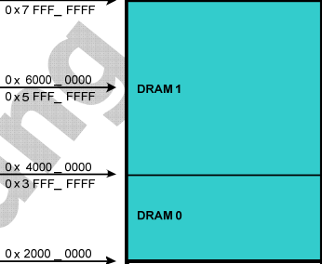 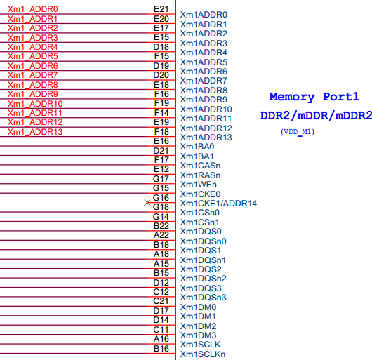

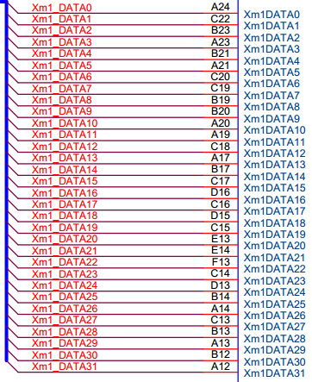

DDR内存可以接DRAM0，但是最多只能接512MB大小的DDR，因为DRAM0的寻址范围是0x2000 0000～0x3FFF FFFF

DRAM0最大接512MB的DDR，最小可以接64M的DDR

所以DRAM0支持64M，128M，256M，512M

 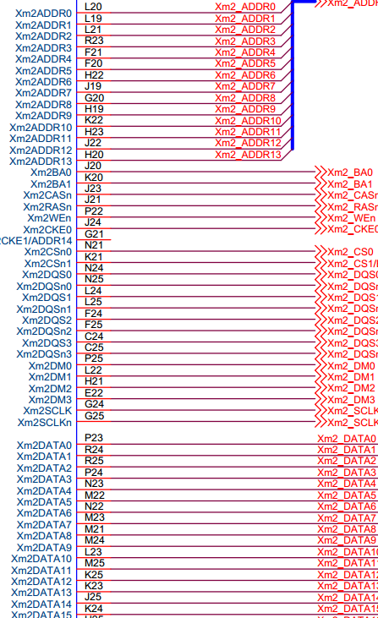

DRAM1内存寻址范围是0x4000 0000 ～ 0x7FFFFFFF 可以接1024M（1Gb）的DDR内存

所以我们S5PV210型号的CPU最大支持1.5G的内存，如果要用更大的内存只要换CPU

DDR内部分布局

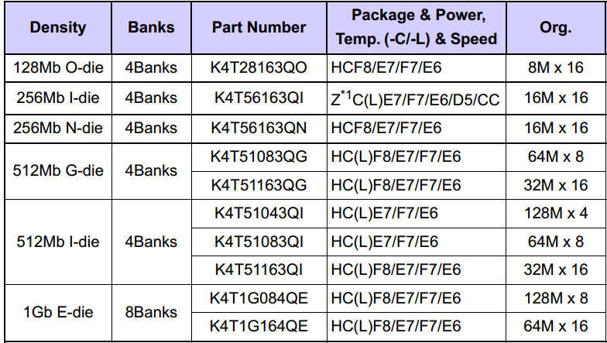

8Banks，意思就是这个DDR有8个Bank(块)，每块是128Mb位，所以8个加起来是1024Mb位

我使用的是这个DDR2 DDR总大小是1Gb (实际字节大小就是128MB) 所以我这个DDR只有128M大小

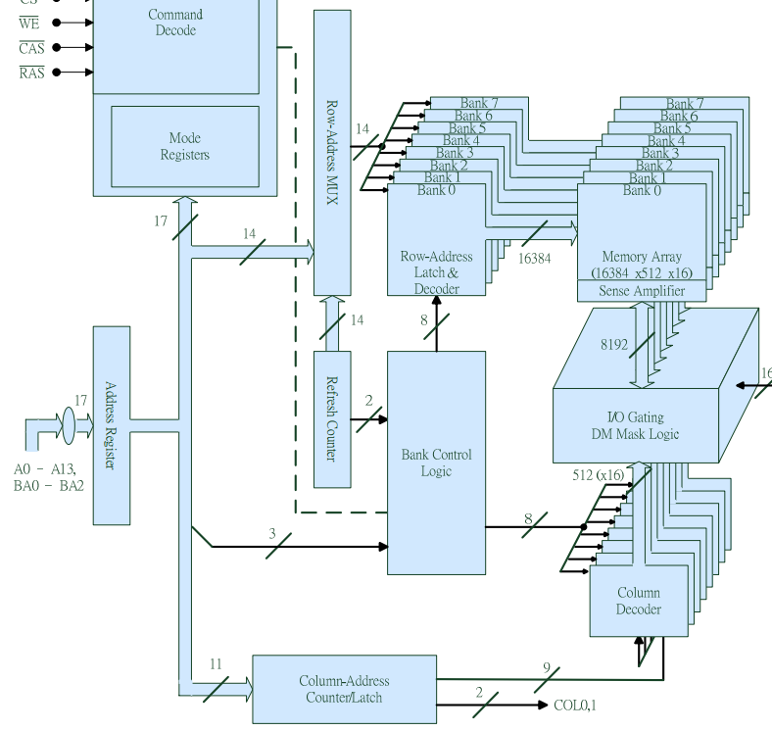

这就是bank

汇编程序初始化DDR

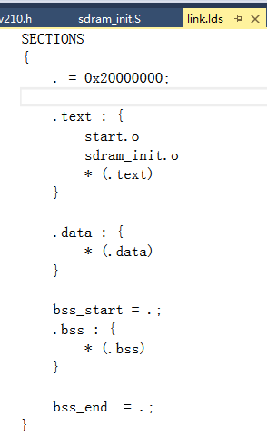下面是启动过程分析

链接脚本的重定位地址改成0x20000000，为什么是这个地址？



因为我的CPU内存控制器是从0x2000 0000开始的

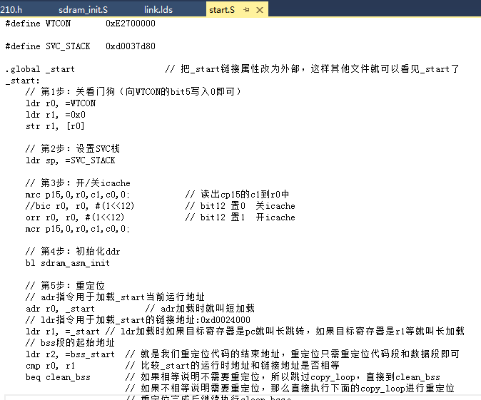

4.这里变了，先初始化DDR，bl就是调用DDR的汇编函数，这个汇编函数在哪里呢？

5.然后再重新定位

3.这里没变，开启cache

2.这里没变，设置栈

1.这里没变，先关闭看门狗

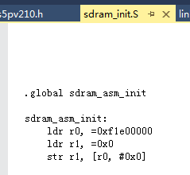

这个sdram_asm_init汇编函数在sdram_init.s文件下，这里的.global就是指定该函数可以被其他汇编文件调用

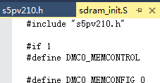 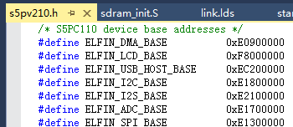

S5pv210.h就是定义寄存器地址的

而且sdram_init.s文件里面还包含了s5pv210.h

现在我们来具体分析sdram_init.s

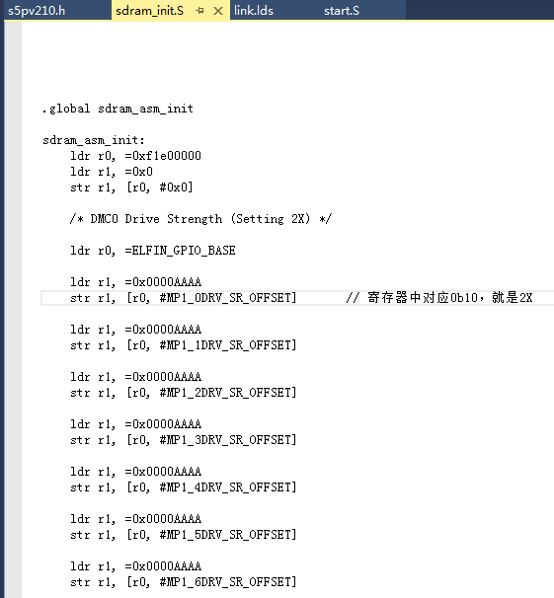

这些都是设置DRAM0 引脚的驱动强度

让r0的基地址偏移#MP1_0DRV_SR_OFFSET位



现在r0就是e020 03cc，然后将r1的值0x0000 AAAA赋值给r0地址上的值

将数字0x0000 AAAA赋值给r1

这里是设置寄存器基地址，



将0xe020 0000赋值给r0

这里厂家怎么写你就怎么写

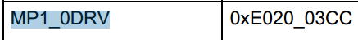

芯片要求设置成2x

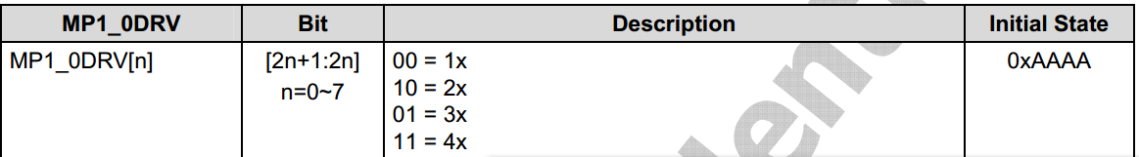

所以我设置寄存器为0x0000 AAAA

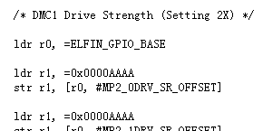

这些都是设置DRAM1 引脚的驱动强度，和DRAM0操作一样

DMC0就是DRAM0,DMC1就是DRAM1

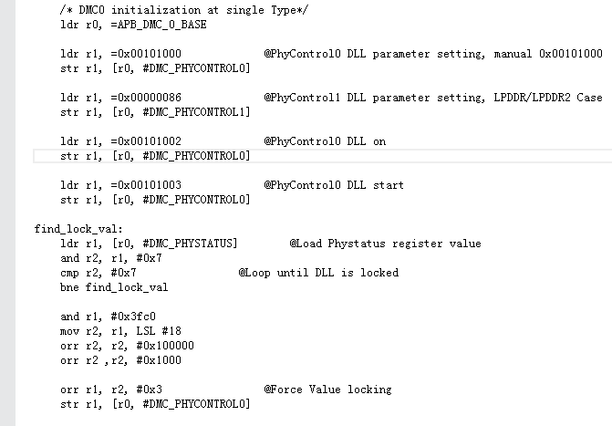

这里设置DRAM0的时钟

中间经过了一大堆汇编DDR初始化，最后运行到mov pc，lr

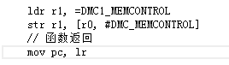

这句话必须加，意思就是sdram_init.s汇编函数调用结束，返回到start.s继续执行下面的重定位函数

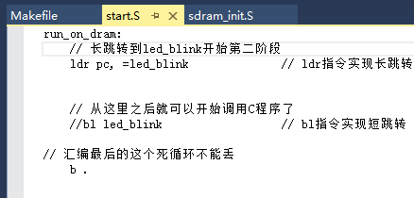

重定位完成后调到c文件去执行led_link主函数

所以C文件主函数的main名字我们是可以修改的



准备好你的初始化文件start.s，sdram_init.s和连接文件link.lds，然后准备跳转后的c文件led.c

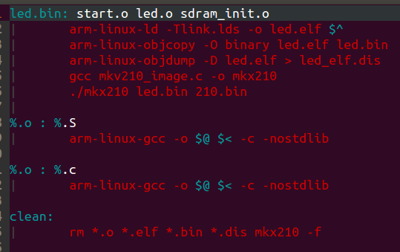生成bin文件下载进板子

2.根据link.lds的链接地址，把程序放在指定的内存区域去执行，我这里的link.lds是0x2000 0000

1.先把s文件编译成.o 把c文件编译成.o

**S5PV210时钟系统**

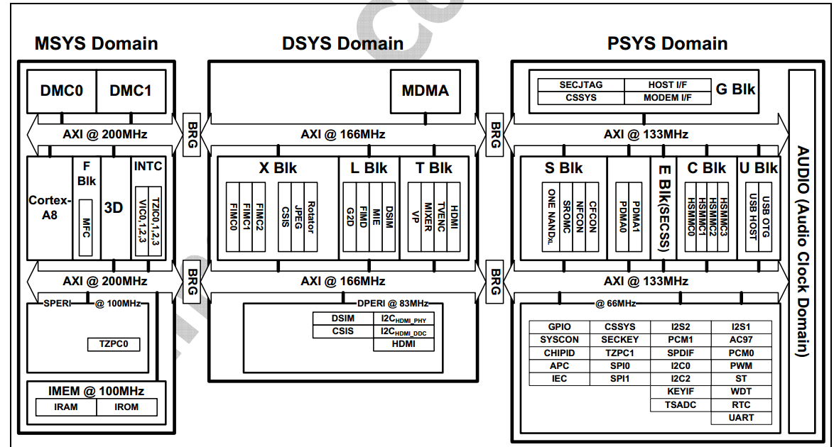

MSYS域包含

DCM0,DCM1 ddr使用的200M时钟

IRAM，IROM使用的100M时钟

CPU内核

DSYS域包含

LCD时钟，视频相关时钟

PSYS域包含

各种SPI,IIC,IIS,USB,串口时钟

各种常用的GPIO，时钟

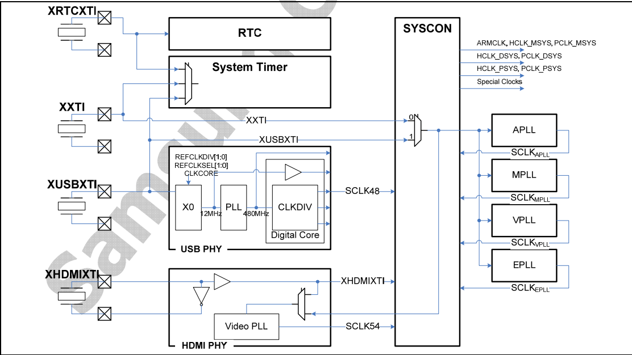

确定外部接哪些晶振

时钟初始化

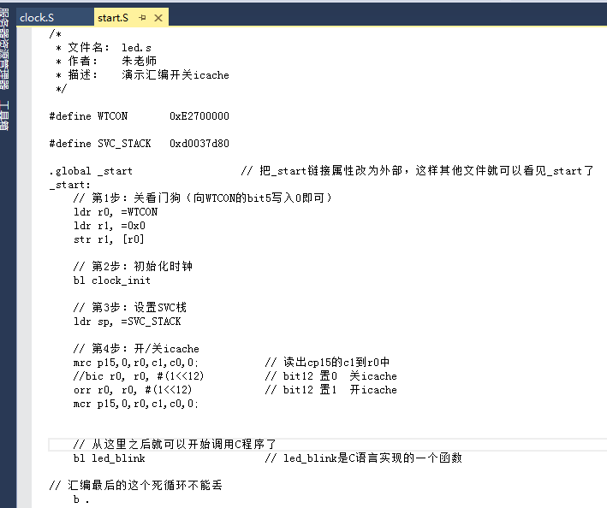

然后马上设置时钟，跳转到时钟汇编函数

先关闭看门狗

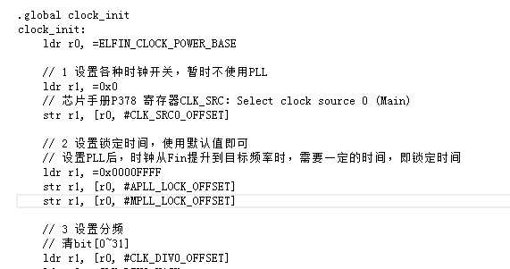

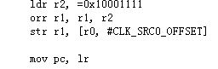

Clock_init函数执行完后返回到start.s执行重定位，最后跳到C去执行led_link函数

汇编设置时钟太麻烦，不好理解，那么我们用C语言来设置时钟

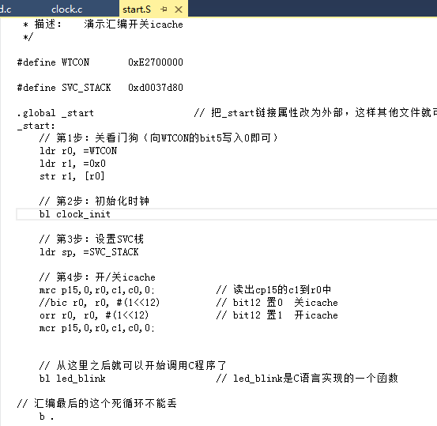

时钟初始化完成后调用C语言执行led文件

时钟初始化由汇编文件改成C文件的clock.c

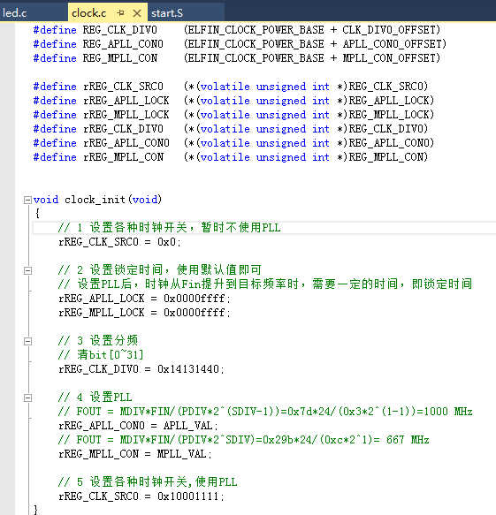 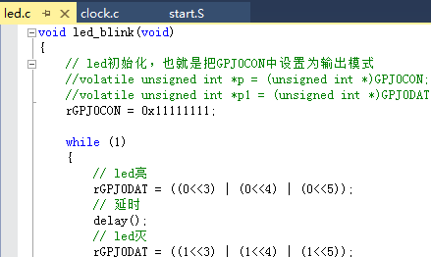

**裸机汇编程序下载到什么地方？程序从内存哪行地址开始启动？**



汇编程序下载到内存0x0地址，然后从0地址开始运行 –Ttext就是指定程序启动地址

但是实际程序下载的地址是由我们DNW软件设置的



所以程序下载的位置是在S5PV210里面的SRAM里面，地址为0xd0020010

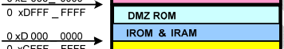

其实S5PV210的IROM&IRAM这个区域有两个地址，但是都是指的同一块区域，所以的你的DNW下载地址写0xd000 0010或者是0x0000 0010都是可以的，为什么是10不是00呢？因为我们要绕开IRAM前面的16个字节头，16个字节头之后的地址才可以执行程序



所以说在编译的时候-Ttext 0x0是指定理想的地址运行，但是实际是要根据DNW设定的地址来确定程序启动位置，这个地址必须是下载到0x0000 0010或者0xd000 0010，下载到其它地址程序运行不起来，因为芯片厂家规定板子上电后，IROM的BL0加载BL1的地址就在0x0000 0010开始读取程序运行

因为我们前面写的LED汇编代码比较简单，所以我们不关心汇编指令里面有没有位置有关码，但是在程序复杂的汇编指令里面，绝对有指令是位置有关码，位置有关码就是不能随便指定地址执行，必须根据指令来确定地址位置。

我们再来说说S5PV210的uboot启动过程。

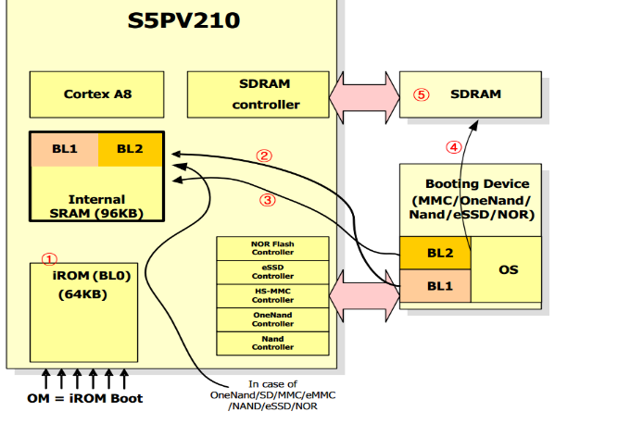

这个图是三星官方要求你的uboot大小小于96KB，板子上电后IROM先读取EMMC里面BL1的uboot代码16KB到SRAM，然后再读取80KB的uboot代码到BL2，然后去用BL2的Uboot代码去初始化SDRAM，然后加载OS到SDRAM。最后BL1,BL2里面的uboot执行长跳转指令，把运行程序指针跳转到SDRAM上。这样就启动完成了。

但是我们的uboot都是大于96KB的，怎么办呢？一般都是200多KB

解决方法：板子上电后先加载EMMC里BL1的前16KB 大小uboot代码到SRAM，在SRAM中用BL1代码初始化SDRAM(DDR)，然后将BL1和BL2的Uboot整个搬运到我们的SDRAM中，然后SRAM中的BL1用一句长跳转指令，跳转到SDRAM继续执行uboot，然后加载OS

**SD卡启动程序(把程序烧录进SD卡启动)**

Nandflash: 读写时序复杂，没有坏块处理，不同型号接线关系和时序都不一致

SLC的Nandflash可靠性高，不容易坏块，存储容量最大512M

MLC的Nandflash容易坏块，容量大可以上1G，价格便宜

为了解决MLC的问题，开发了SD卡，tf卡和MMC卡。卡内自带主控，解决接线不一致和坏块问题。读写时序一致，引脚一致。

为了解决插卡的热插拔不方便问题，现在出了iNand，essd，emmc来解决外置插卡问题，而且时序和接口与SD卡标准一致。

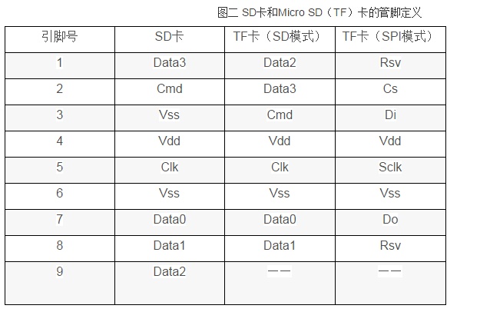

SRAM/DDR/SROM可以直接用C语言指针操作地址来访问

SD卡/NANDflash不能直接指针操作地址来访问，必须写驱动



SDIO卡支持52M的传输速度，SDIO接口是8个引脚

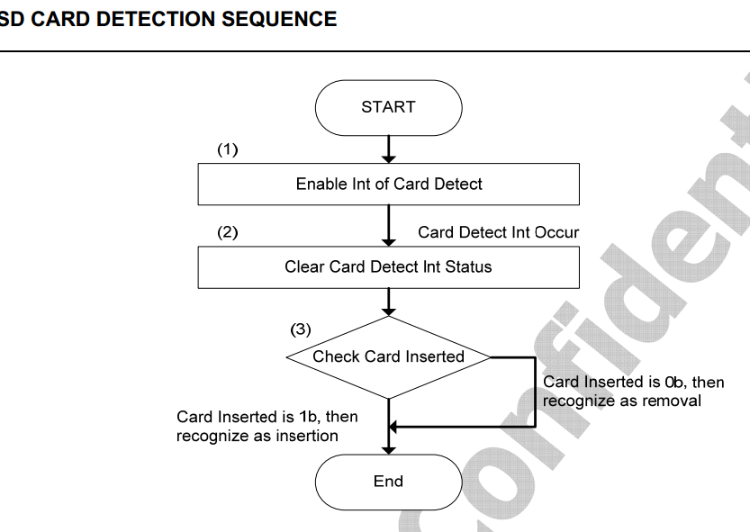

4.没卡返回0

3.从sdio 0~4/8接口发送数据给SD卡，有卡就回应数据1给CPU

2.清理掉以前的SD卡状态

1.不管SD卡插入还是拔出都会产生一个相同的中断

如何使用SD卡启动系统

如果使用SD卡启动，那么你使用的SD卡的一些信息要保存在这个区域

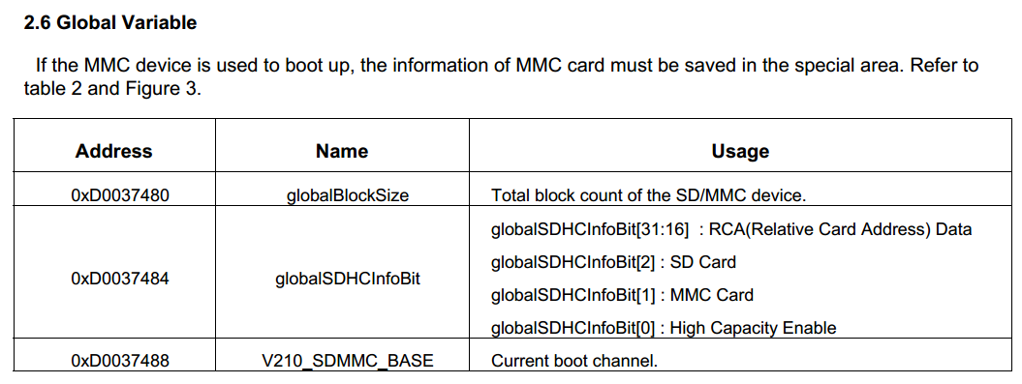

SD卡选这个

这个地址要写入使用SD卡的块大小是多大

CPU 的SDIO通道选择，根据你SD卡接入的SDIO通道，来选择SDIO通道

高容量SD卡选这个(SDHC)

CPU如何读取SD卡

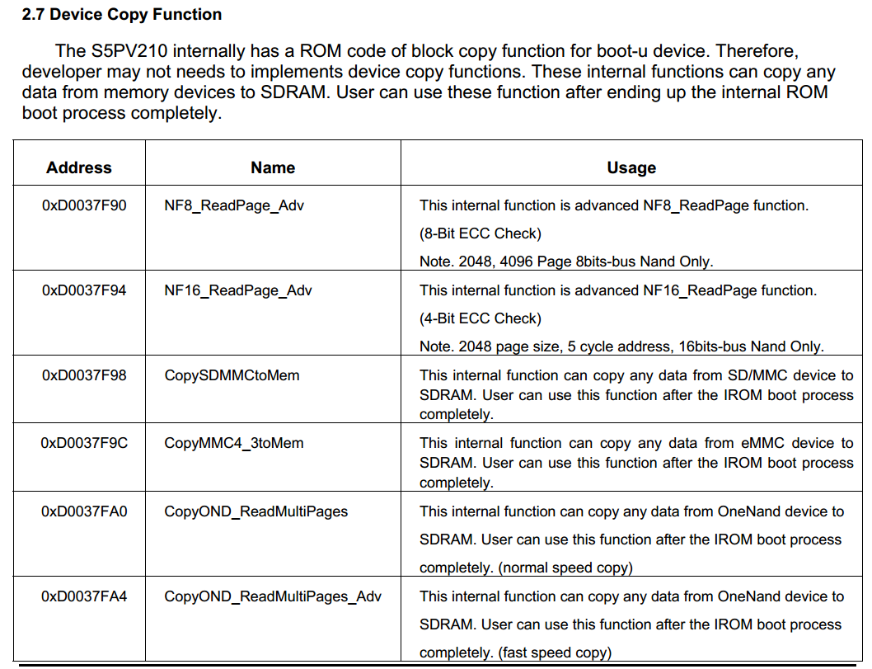

读sd卡选这个

读取8位接口的NANDflash，支持NAND的页大小为2048，4096

读16位接口的NANDflash，支持NAND的页大小为2048

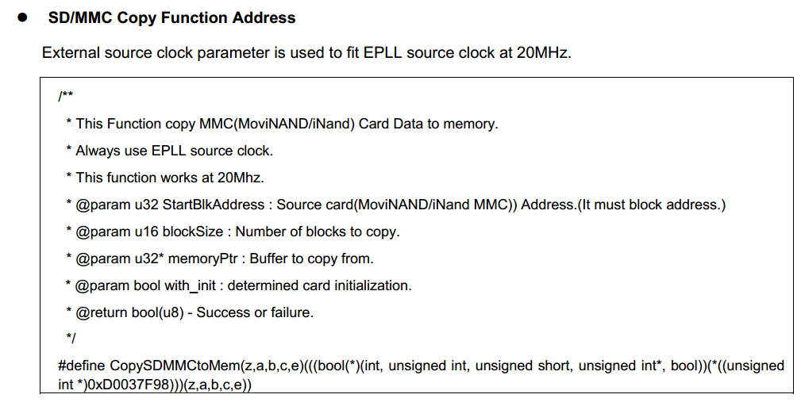

复制块到哪个内存

复制多少个块

返回是否成功

默认写0

起始块地址

SD卡接入的SDIO通道号

1个扇区 = 512字节，也可以1个扇区数1024，2048字节。

但是为了兼容的以前操作系统，1个扇区大家都默认为512字节。

扇区 = 块，扇区就是块(block)，叫法不同而已。

块设备有: 硬盘，软盘，DVD，flash设备(u盘，SSD硬盘，SD卡，NANDflash, eMMC，iNAND)。

Linux的MTD驱动是用来管理块设备。

块设备就是用一块一块来读写的，就类似于内存是一个字节一个字节读写。

一块一块，可以是512，1024或者2048字节，

如何实现手册要求的代码

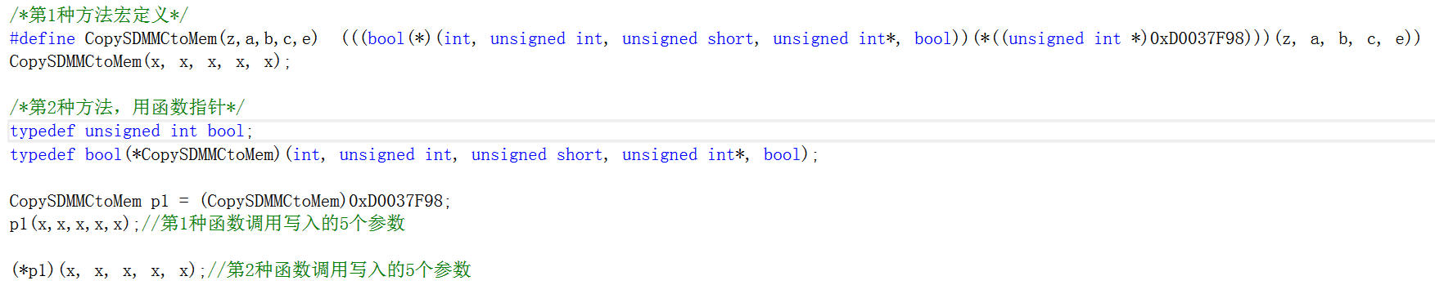

SD卡启动代码实现

我们的执行程序<16 KB可以直接烧录进开发板使用

如果我们的执行程序>16KB那么就要把程序拆分成2部分

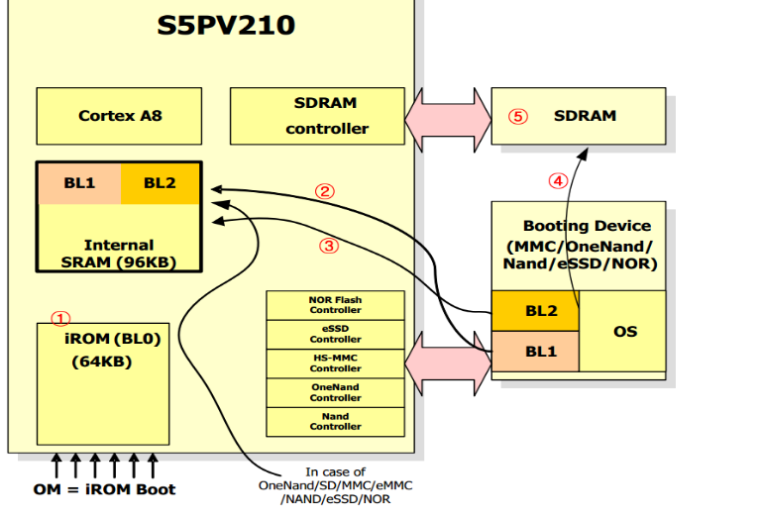

2.BL1代码初始完DDR内存之后,就把BL2的几百M代码从SD卡拷贝到DDR去,然后BL1指针长跳转到DDR2的BL2代码首地址处去执行

1.程序上电后,CPU内部的IROM会自动去初始化SD卡,初始化SD卡后会读取BL1的代码

操作LED的代码放在BL2

设置CPU看门狗,设置SVC栈,初始DDR的代码放入BL1

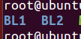我们将BL1和BL2分别建立一个文件夹来存放各自的BL1和BL2代码



BL1的代码第1执行start.S,然后现在start.S里面去调用sdram_init.S和SD_relocate.c

Start.S代码

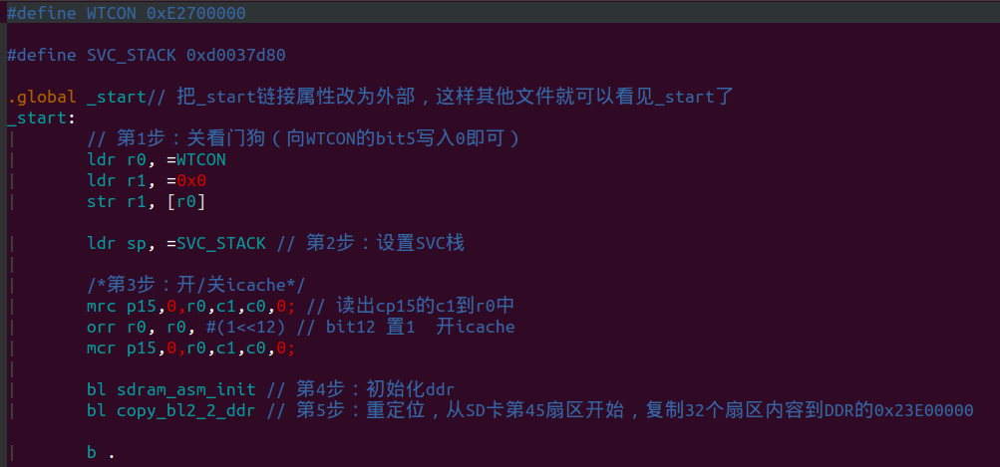

sdram_init.S代码初始化DDR,一般官方写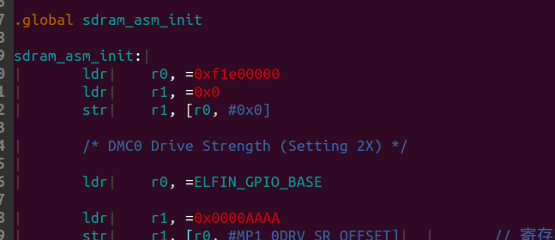

汇编程序执行完sdram_asm_init之后会接着执行copy_bl2_2_ddr.

copy_bl2……函数在下面sd_relocate.c里面

所以sdram_init.s执行完后DDR就可以使用了

SD_relocate.c代码

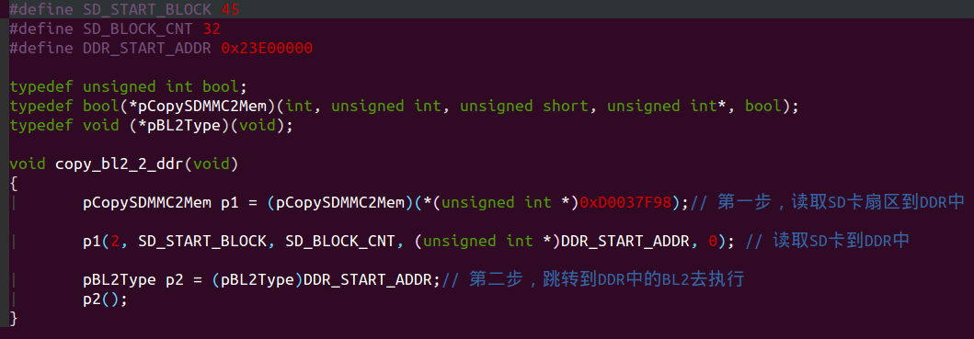

link.lds链接脚本

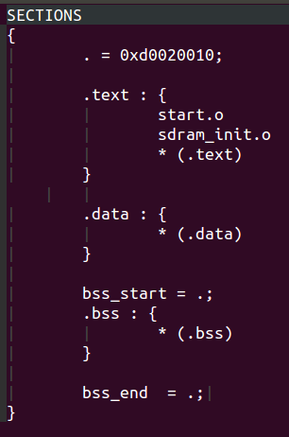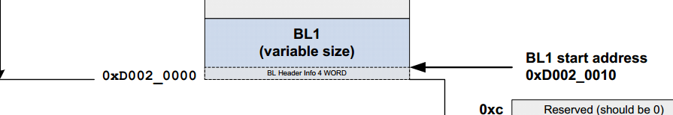

Iram地址在link.lds文件里面设置

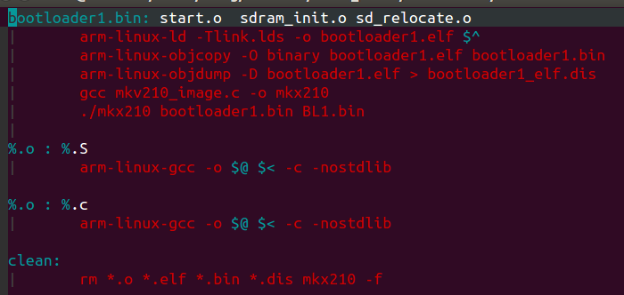

2.用链接脚本link.lds将.o的代码链接成一体,放在0XD002 0010地址处，这样irom读的时候就将BL1代码读取到iram的0XD002 0010处

3.将链接成一体的代码编译成二进制文件烧写进开发板

1.现将start.S, sdram_init.S, SD_relocate.c代码编译成.o

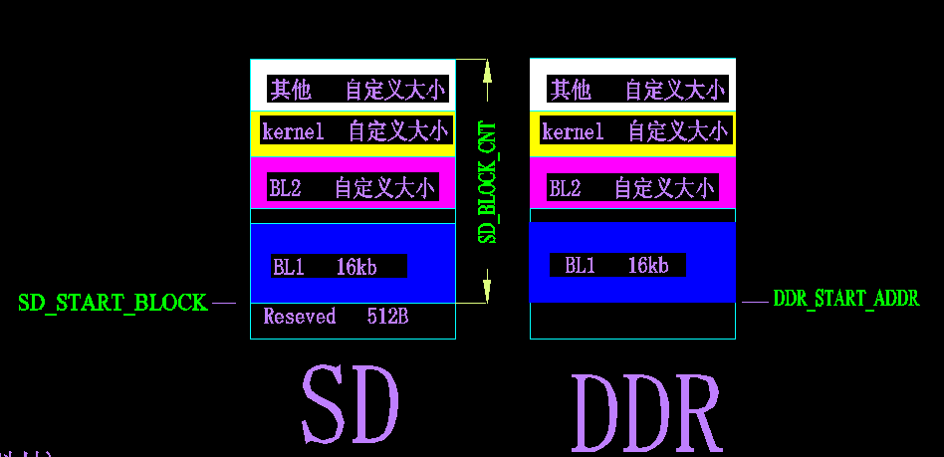

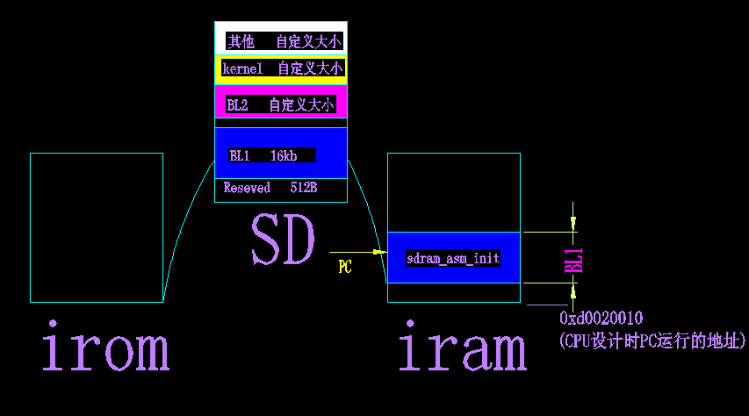

这是BL1就在CPU内部iram里面执行start.S， sdram_init.S，SD_relocate.c的代码

执行SD_relocate.c文件里copy_bl2_2ddr函数的时候，就是把SD卡后面扇区的BL2代码拷贝到DDR



P2函数去调用内存BL2地址的start.c代码

SD_START_BLOCK： 从SD卡45扇区开始拷贝，将45扇区后的BL2代码拷贝到DDR的DDR_START_ADDR地址

SD_BLOCK_CNT：读取32个扇区到DDR，这32个扇区就是从45扇区开始读，读到77扇区结束

DDR_START_ADDR：就是SD_BLOCK_CNT读取的32个扇区的第一个扇区放在DDR的0x23E0 0000这个位置，也就是BL2代码在DDR的首地址

其实BL1大小16K只占用了32个扇区，为什么要从第45个扇区开始拷贝BL2，这是为了安全起见将两份代码用扇区隔离下

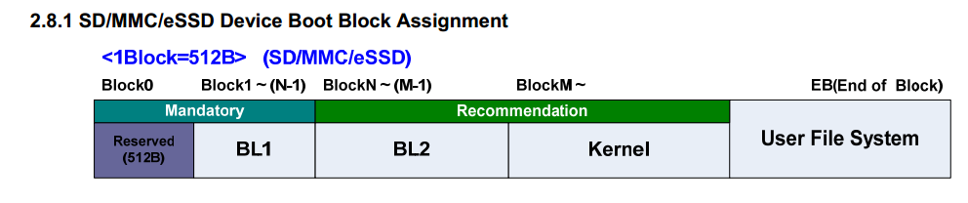

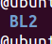 BL2里面的代码

Start.s代码

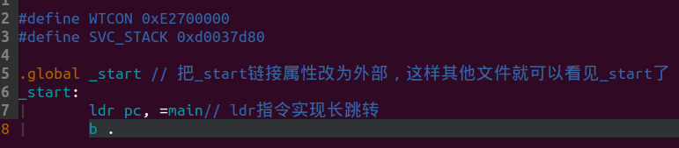

led.c代码(这里就是我们主程序代码了)

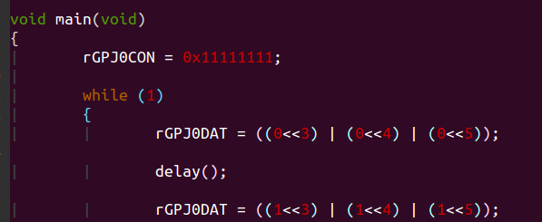

link.lds链接脚本，这里的BL2文件的代码我们是要跳转到DDR2的0x23E0 0000地址上执行

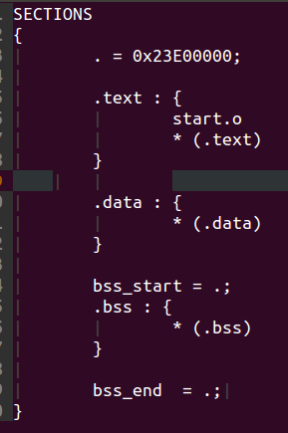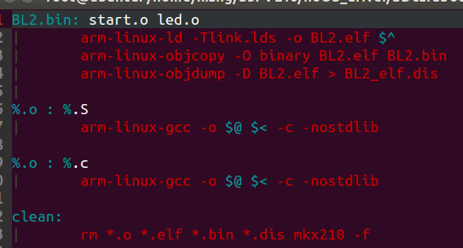Makefile一样

为什么会start.c代码的首执行地址是在0x23e0 0000呢，因为我们在IRAM用BL1拷贝BL2代码到DDR的时候就指定了地址

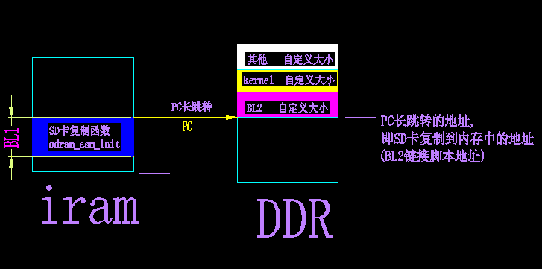

编译之后BL1目录和BL2目录会生成两个文件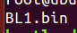 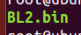

那么如何将这两个程序放在SD卡里面去执行呢？

拷贝进sd卡

，这个sdb设备节点X86上必须是插入sd卡才有

将指定目录BL1的二进制文件

这时候就需要写个shell

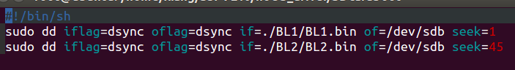

BL1二进制文件拷贝到SD卡第1个扇区，为什么是第1个扇区，而不是第0个呢



因为CPU的IROM不识别第0个扇区，而是从SD卡第1个扇区开始读，所以我们就将就CPU咯



然后将BL2二进制文件拷贝到SD卡第45扇区开始



为什么BL2是第45个扇区，我们说了两个代码要做扇区隔离

烧录完之后将SD卡取出Ubuntu，插入开发板指定的SDIO通道，选择SD卡启动就行

最后无限循环的是BL2的led.c代码，这样就对了

SD卡内部布局

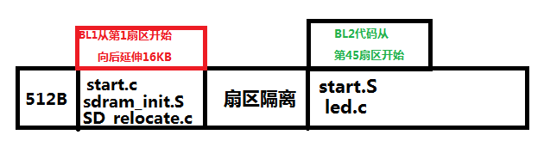

**Nandflash接口**



256M X 8bit 256M意思就是这个Nand存储大小256MB字节. X8 就是线宽为8

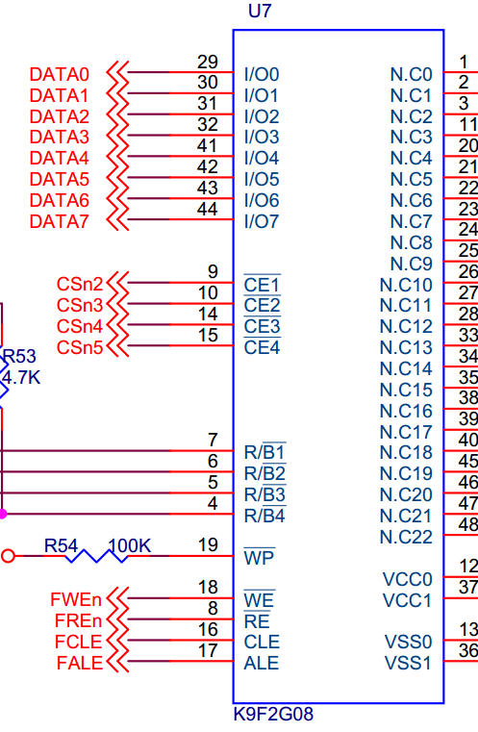

如果按照bit位来定义:就是256 X 8bit = 2048bit，也就是2G，很多厂商为了夸大其词会用2Gbit来忽悠你，让你恍然觉得貌似是2G个字节，所以这里要注意

128M X 16 bit 就是这个Nand存储是128M字节，但是因为是X16，数据线相对于X8翻了一倍，所以也是2Gbit的，也就等于256M字节存储量。

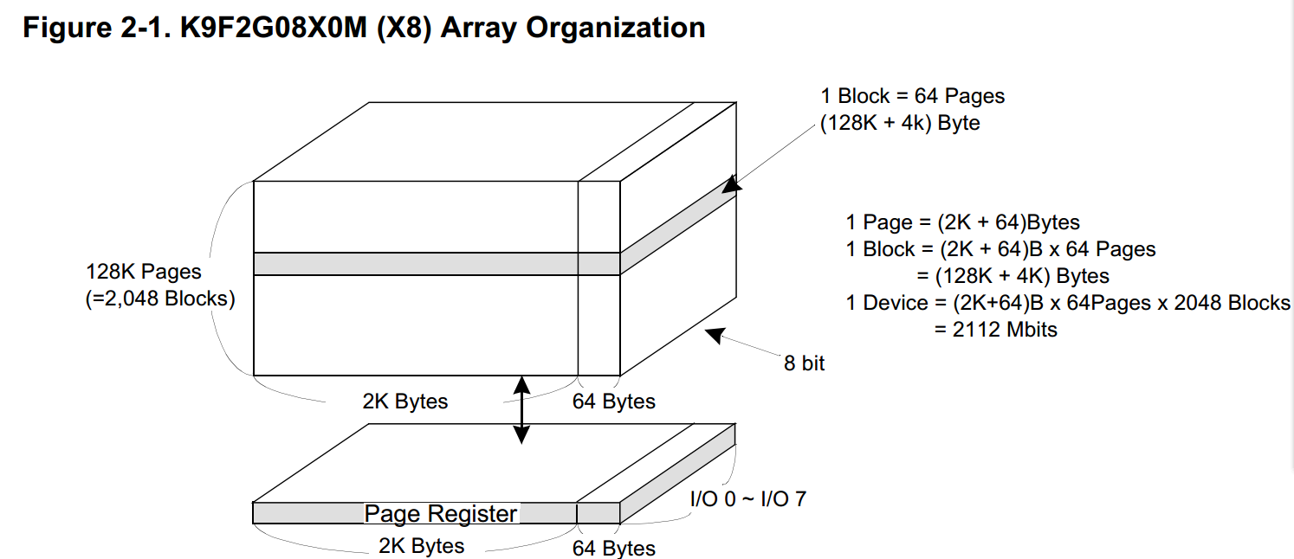

1 Page(页) = 2K+64字节

1 Block(块) = 1 Page(页) X 64

1个Nandflash = 2048 Block

我们读写NANDflash必须是1 Page(页) (2k+64byte)，一页一页的读取，不能一个字节一个字节读取。

其实Nandflash的页就等同于磁盘，机械硬盘的扇区。因为早期的磁盘和机械硬盘1个扇区是512Byte，但是根据技术的发展现在的硬盘也有1024Byte，2048Byte。所以Nandflash根据型号的不同，也有512Byte = 1Page，1024Byte = 1Page 2048Byte = 1Page等等……

1个Block 等于多少Page 页，也是根据Nand型号不同而不同。

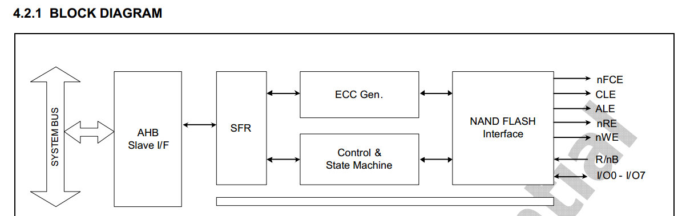

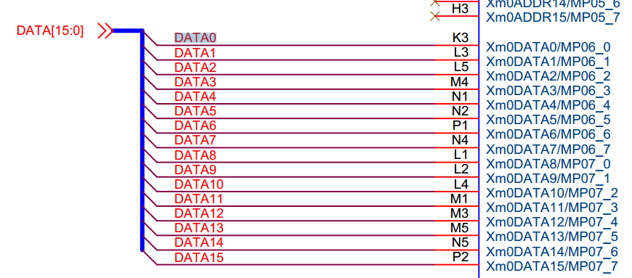



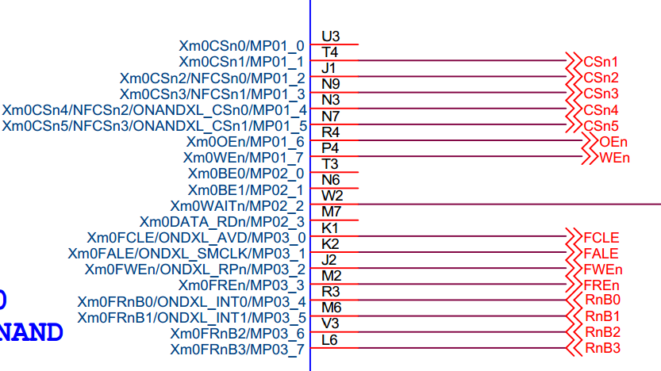

CPU_SOC Nandflash

S5PV210操作Nandflash程序

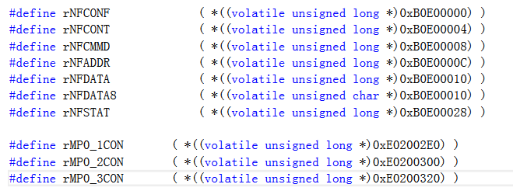

这是要用到的S5PV210 Nandflash控制器地址

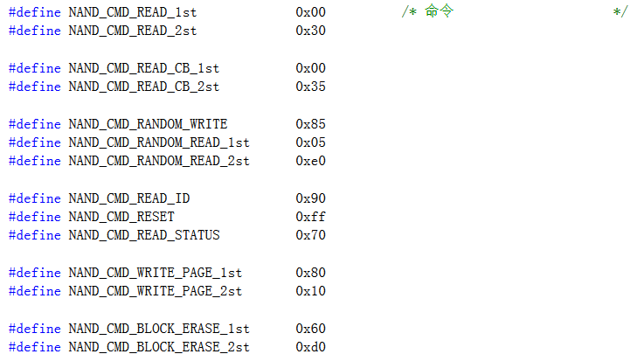

这是K9F2G08 Nandflash需要的命令码，需要S5PV210的nand控制器发送

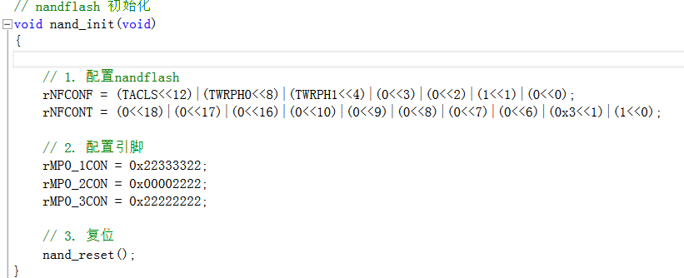

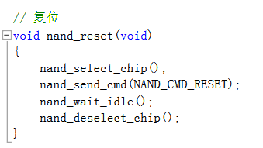

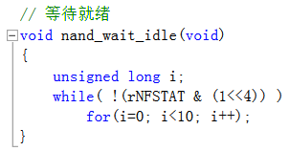

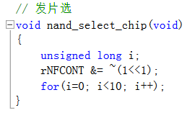

将CE片选拉低，这样才能选中NAND芯片

NAND芯片CE变低才能接受CPU控制

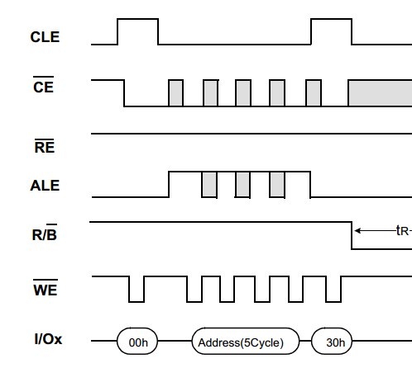

NAND端

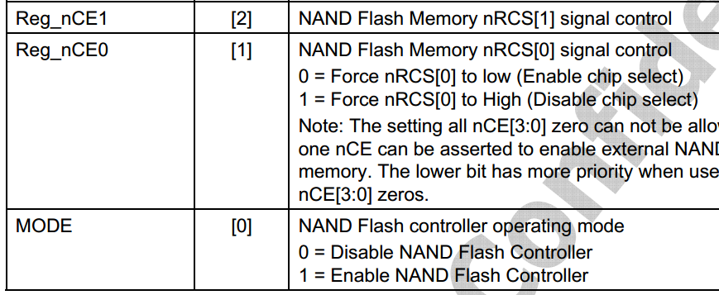

SOC端

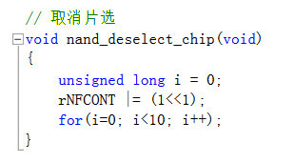

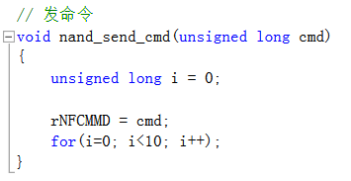

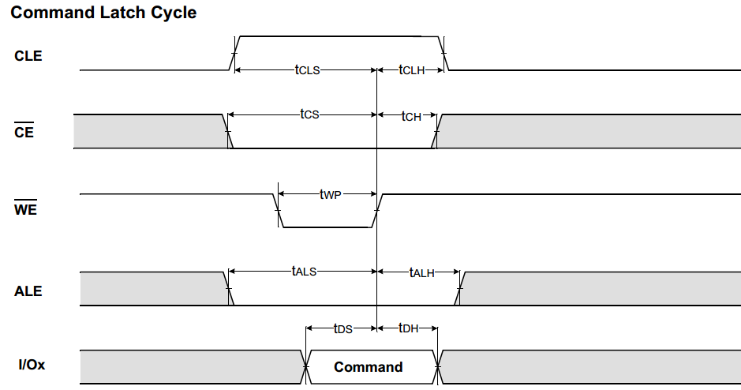

NAND端

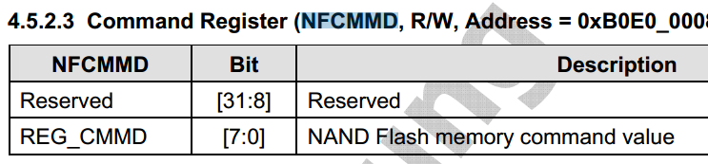

SOC端

我们只向命令寄存器写数据就是，至于WE，ALE时序，SOC会帮我们处理

为什么cmd是8位？

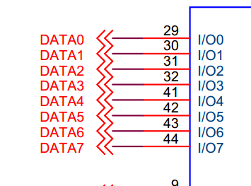因为我们Nandflash，IO数据端口是8位的，改端口根据时序要求，既是数据线，也是地址线，而且还是命令值接受线。

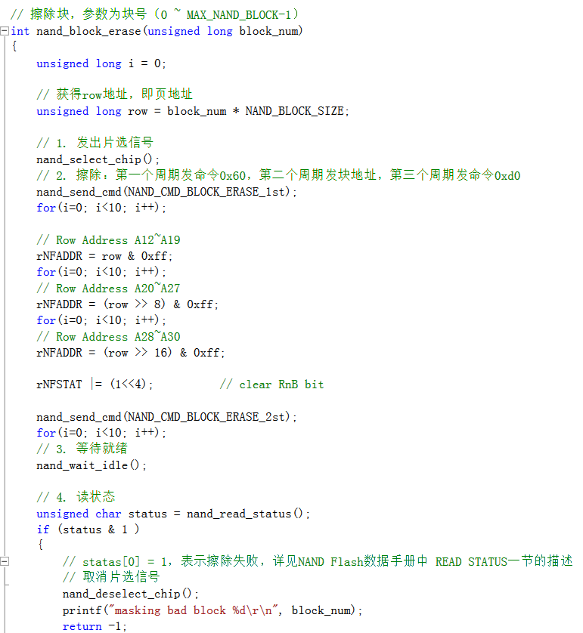

这里循环的向寄存器写地址，寄存器不会被覆盖，你写一次CPU内部会先移位处理一次

发送D0h表示叫NAND擦除指定地址的块区域

向rNFADDR写3次，就将行地址发给NAND了，因为擦除NAND不需要列，只需要行地址

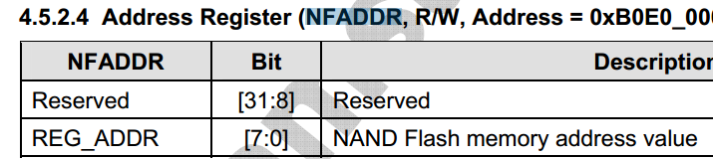

1page=2K, 1Block=64page

NAND_BLOCK_SIZE=64

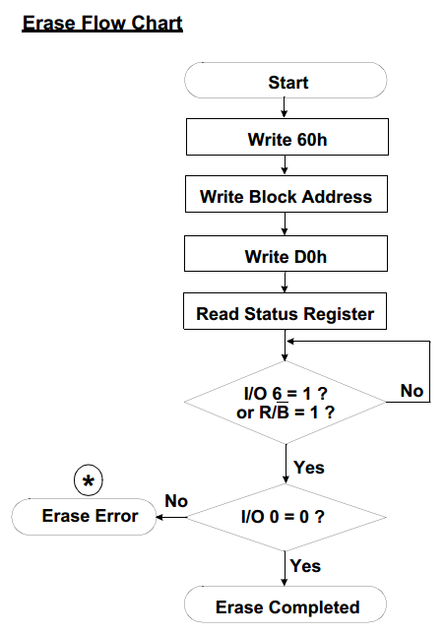

NAND端擦除流程

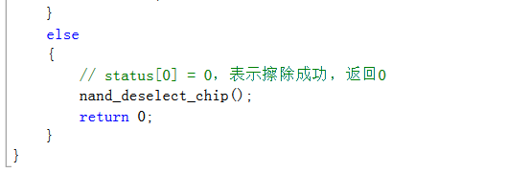

因为NANDflash擦除块成功后会给SOC的RnB引脚发送一个擦除成功的信号，所以在接受这个成功信号之前我们先要把该寄存器位清空0

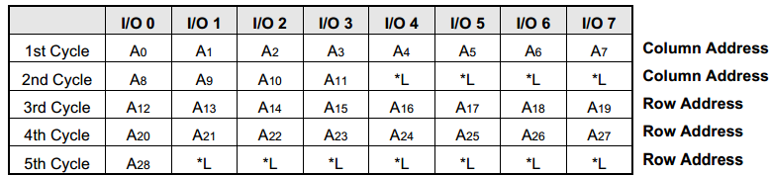

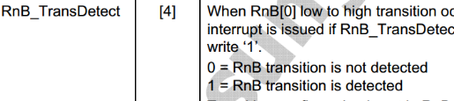

这就是擦除前我们清空的位，现在NAND擦除完了，看是否给SOC返回1，证明擦除成功

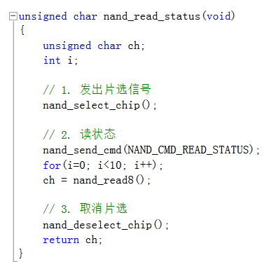

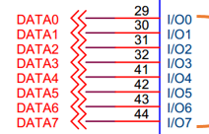虽然写的是32位数据寄存器，但是我们NAND接的CPU总线I/O电路上是8位，所以这里只取8位数据，所以这里地址定义char

接受来自NAND状态命令数据

发送读NAND擦除成功的状态的命令

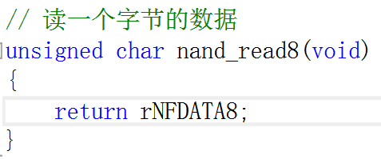

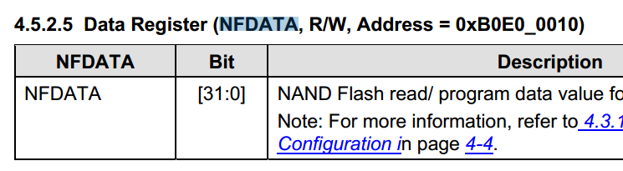



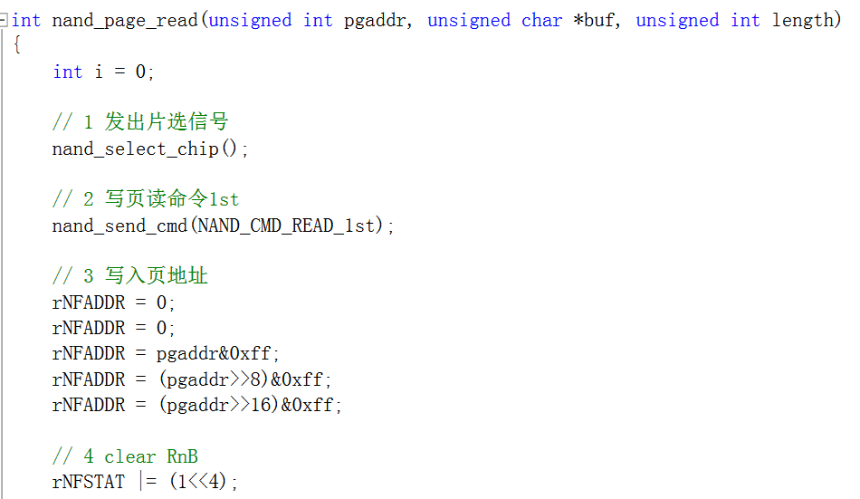

清空标准位，等待NAND发送过来的成功读信号

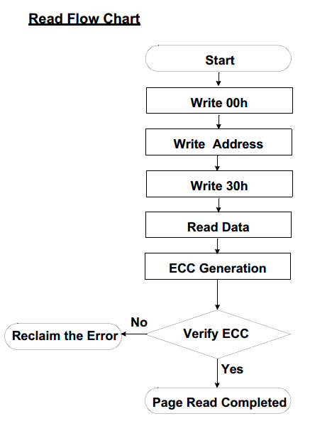

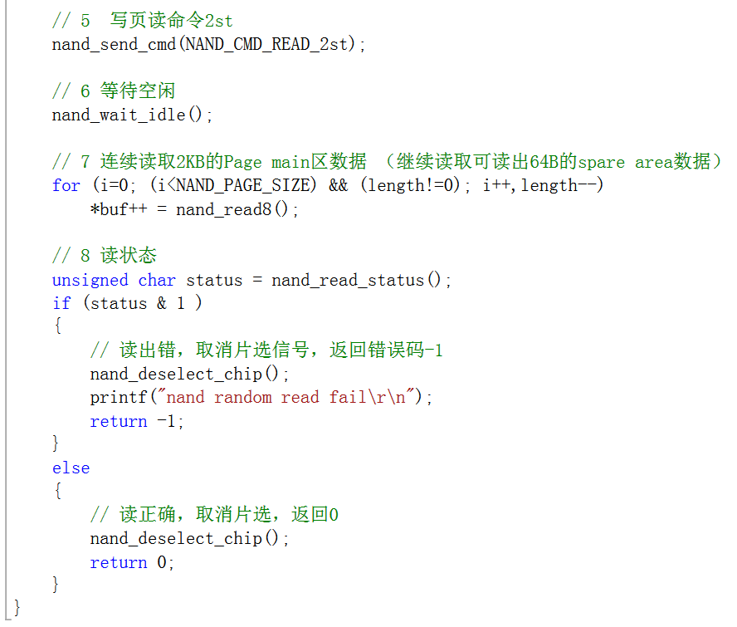

连续读NAND一页(page)数据

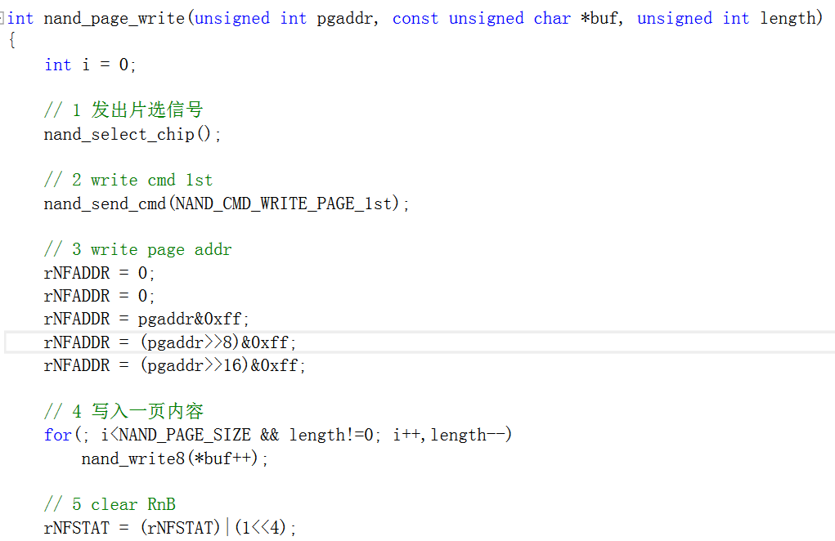

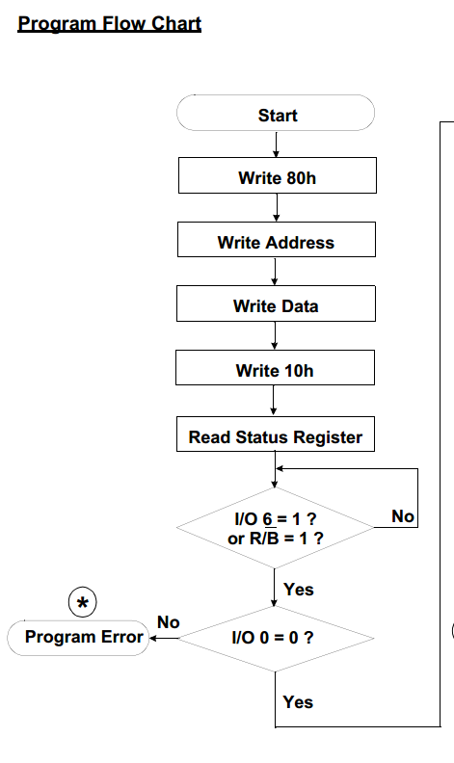

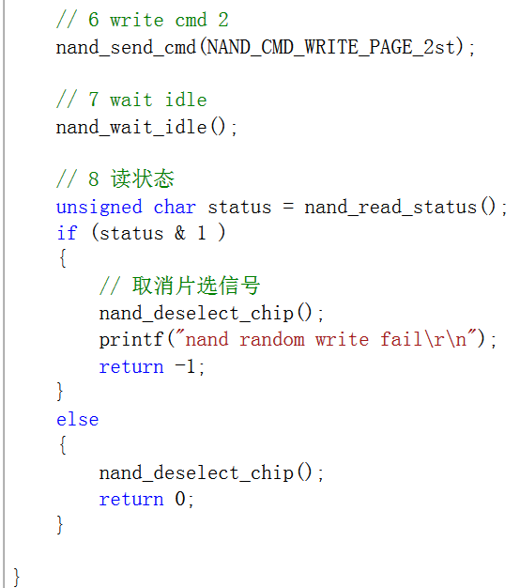

写NAND一页和读NAND一页差不多

**iNAND存储芯片使用，替代NANDflash的趋势**

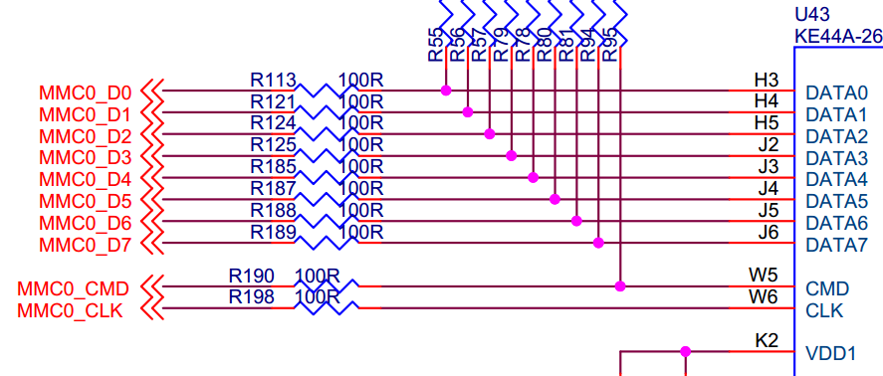

iNAND和EMMC，SD卡接口一样，都是SDIO接口(也叫做MMC卡接口)

SD一般支持4位传输，所以是D0～D3 ，4根数据线

EMMC/iNAND支持8位传输，所以是D0～D7，8根数据线

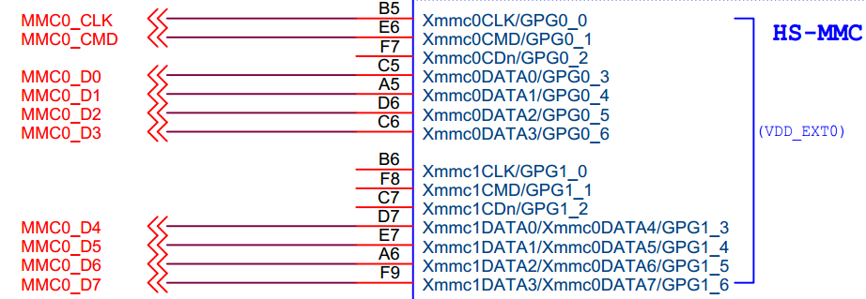

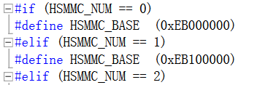

因为Inand接的是SDIO0/MMC0通道，所以该SDIO0控制器基地址是EB000000

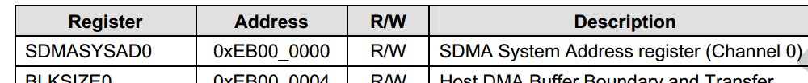

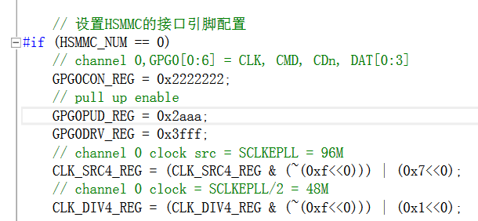

设置上下拉电阻

初始化SDIO0通道引脚的GPIO复用功能

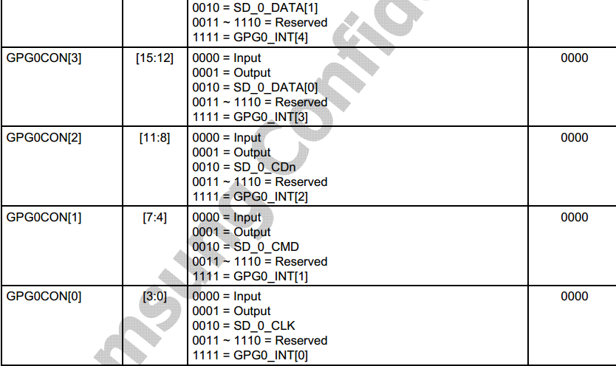

设置IO输出速度

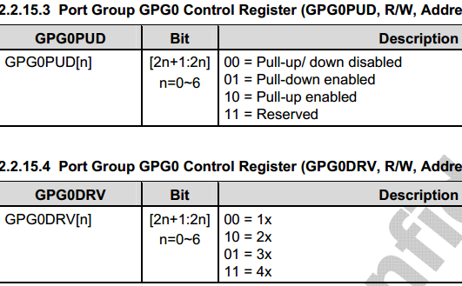

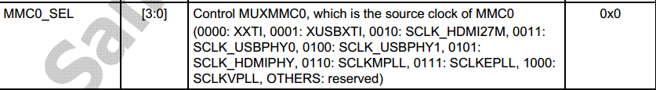

MMC0控制器时钟选择来至SCLKEPLL



这是将输入MMC0的96M时钟分频成48M给MMC控制器用

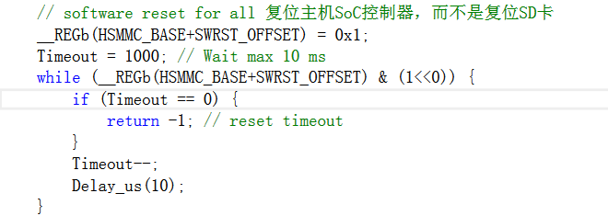

再读一下复位寄存器看看是否设置成功



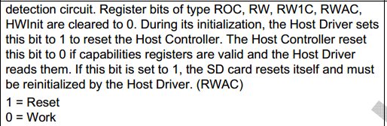

因为我们不知道插入的SD卡是高速还是低速，所以给SD卡设置400K时钟，兼容所有SD卡，然后与SD卡通信来探测SD卡是高速还是低速

复位soc的SD/MMC卡控制器

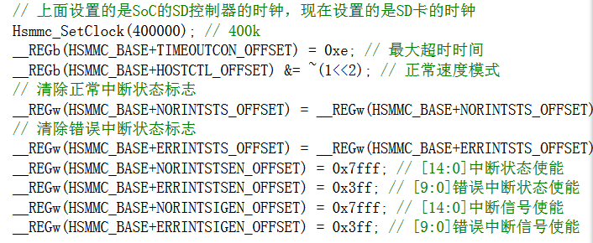

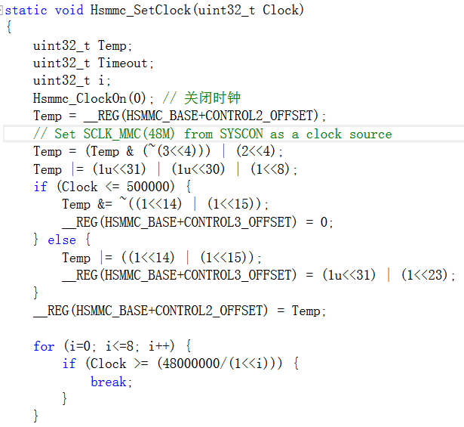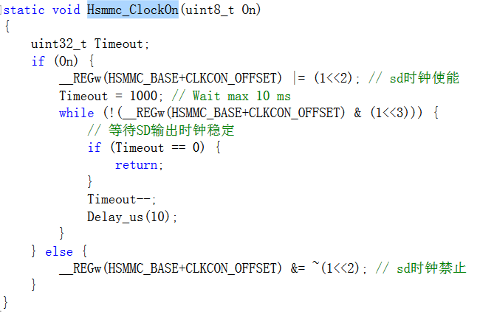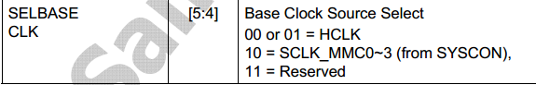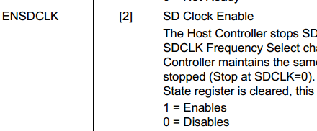

最后将设置好的值写入CONTROL2寄存器

如果SD卡时钟<400K选择这个

查看时钟使能是否成功

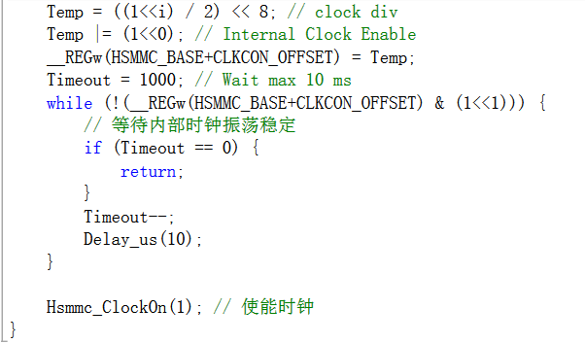

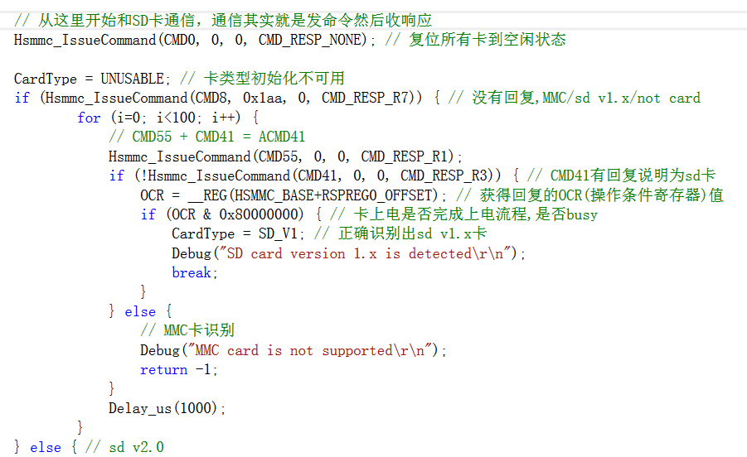

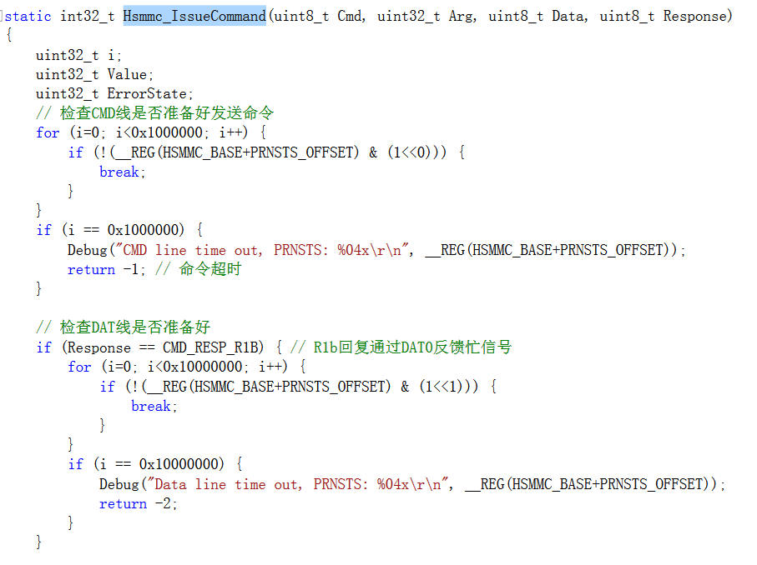

检查dat线是否准备好

检查CMD线是否准备好

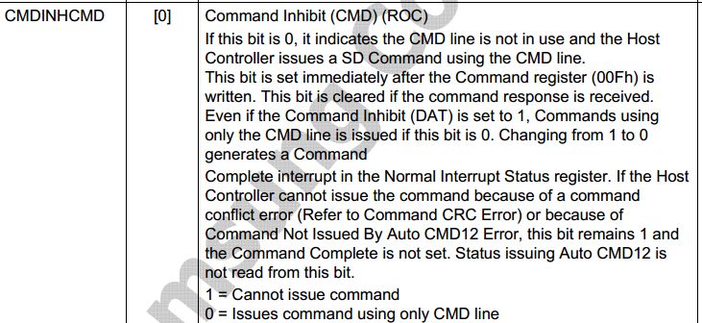

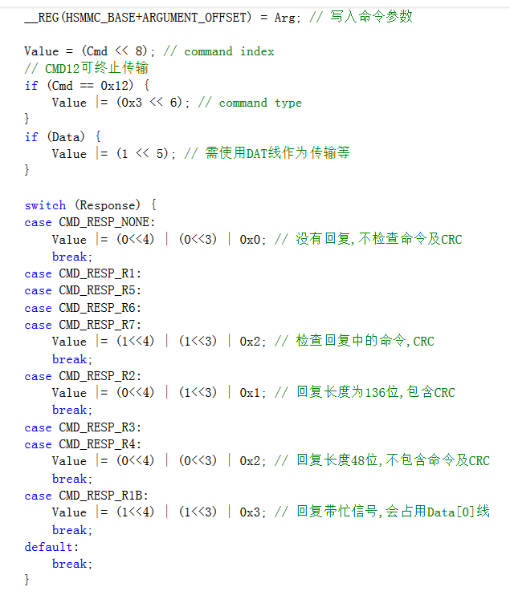

经过运算得到一个value值，将value值放入**CMDREG0寄存器**

有些命令跟着参数，就放入这个寄存器

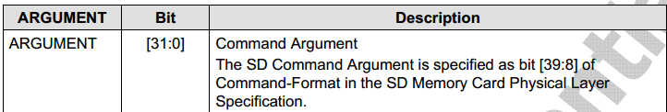

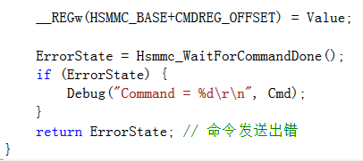

等待SD卡完成它自己的程序，然后返回

将我们上面说的value放入CMDREG0寄存器



**LCD使用**

CPU里面的SOC如何控制LCD

液晶显示器

CPU

LCD驱动器

LCD控制器

LCD控制器信号经过导线传输给LCD驱动器，这个导线是TTL电平，

CPU的LCD控制器发出控制LCD驱动器的信号

LCD驱动器芯片用软导线连接液晶面板

所以LCD的控制原理就是CPU的LCD控制器发出TTL控制信号给LCD驱动器，LCD驱动器将接受到的TTL数字信号转换成模拟信号去触发液晶里面的每个像素点。

差分信号线

LCD驱动器

液晶显示器

CPU

LCD控制器

LVDS

MIPI

LVDS

MIPI

接受端用LVDS,MIPI芯片将传输过来的差分信号转换成TTL信号，然后送给LCD驱动器

如果传输距离超过1米，LCD控制器出来的TTL信号必须转换成LVDS差分信号或者转换成MIPI差分信号传输

在长距离传输就必须外加芯片来解决TTL信号传输的问题，但是两边的信号使用本质还是TTL

那么一幅图片是怎么进入LCD控制器的呢？

内存

第1步：我在内存开辟一块存放图像的区域，这个区域我们叫做显存

CPU

LCD控制器

第2步：我用CPU控制程序，将flash里面存放的图片读进内存

flash

CPU

LCD控制器

内存

第3步：因为从flash读出来的图片jpeg格式，LCD控制器无法识别，所以我要在内存里面在开辟一个空间，将绿色框框的JPEG图片解码成LCD能识别的像素点数据

flash

CPU

LCD控制器

内存

flash

第4步：将LCD控制器和内存映射起来，这样每次给液晶发送数据就直接写内存就是了，不用浪费CPU再来处理图片数据

这就是个自动显示图像的过程。

CPU

外部液晶

CPU内部的LCD控制器

内存上的图片

这个自动图像显示就是将图像数据写入内存，然后内存自动发给LCD控制器，然后外部液晶显示，这个过程中CPU没有参与任何和图像有关的活动，类似STM32的DMA功能。这样CPU就可以去做其它的事情，不用在显示这里浪费时间

RGB接口详解

VD0～VD23是LCD的24根数据线，用来传输图像数据的

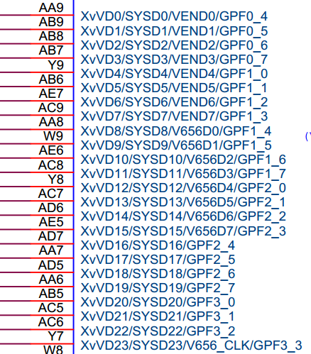

帧概念

帧就是1秒钟在显示器显示几幅图像，一般是1秒钟24帧图像，也就是显示24副图像，显示器看起人物就是流畅运动。

显示器显示一帧图像的原理

这个LCD有25个像素点，LCD分辨率为宽X高，一行5个像素，一共5行。所以分辨率为25bps。

每个像素点亮时间为t

比如t=1秒，那么25 X t = 一帧图像的时间为25秒，但是有个问题？

|  |  |  |  |  |
| --- | --- | --- | --- | --- |
| 1 | 2 | 3 | 4 | 5 |
| 6 | 7 | 8 | 9 | 10 |
| 11 | 12 | 13 | 14 | 15 |
| 16 | 17 | 18 | 19 | 20 |
| 21 | 22 | 23 | 24 | 25 |

LCD

这里t = 1秒是我的假设，其实LCD像素间切换的时间是按us或者ns进行的。

所以像素切换时间就决定了你的显示器显示画面的流畅度

我LCD是一个点一个点的点亮，应该说每个点时间是一样的，一幅图应该是25秒，但是这里问题是出现在，每一行里面一行里面的像素点是按照1秒间隔来点亮

|  |  |  |  |  |
| --- | --- | --- | --- | --- |
| 1 | 2 | 3 | 4 | 5 |
| 6 | 7 | 8 | 9 | 10 |
| 11 | 12 | 13 | 14 | 15 |
| 16 | 17 | 18 | 19 | 20 |
| 21 | 22 | 23 | 24 | 25 |

LCD

但是换行的时候不是1秒，比如我点亮5号像素点了，突然换到第二行第6个像素点的时候不是1秒，所以行的转换不是同步的。所以25秒显示一幅图是不成立的

|  |  |  |  |  |
| --- | --- | --- | --- | --- |
| 1 | 2 | 3 | 4 | 5 |
| 6 | 7 | 8 | 9 | 10 |
| 11 | 12 | 13 | 14 | 15 |
| 16 | 17 | 18 | 19 | 20 |
| 21 | 22 | 23 | 24 | 25 |

LCD

现实情况是下面这样

每一行像素显示都有HBPD时间

和HFPD时间

|  |  |  |  |  |
| --- | --- | --- | --- | --- |
| 1 | 2 | 3 | 4 | 5 |
| 6 | 7 | 8 | 9 | 10 |
| 11 | 12 | 13 | 14 | 15 |
| 16 | 17 | 18 | 19 | 20 |
| 21 | 22 | 23 | 24 | 25 |

LCD

HBPD

HFPD

HBPD时间就是让LCD控制器准备时间，然后一次性将一行的像素点全部点完

|  |  |  |  |  |
| --- | --- | --- | --- | --- |
| 1 | 2 | 3 | 4 | 5 |
| 6 | 7 | 8 | 9 | 10 |
| 11 | 12 | 13 | 14 | 15 |
| 16 | 17 | 18 | 19 | 20 |
| 21 | 22 | 23 | 24 | 25 |

LCD

HBPD

HFPD

一行像素点显示完后有一个LCD控制器休息时间，这个时间就是HFPD时间

HFPD

HBPD

一行像素点点完后，换到第二行，也要先休息HBPD个时间，然后才能一次性将第二行点完

第二行点完后也要休息HFPD时间，后面几行也是一样的

其实HBPD和HFPD就是时序的延时程序时间

HBPD : 叫水平同步信号前肩

HFPD：叫水平同步信号后肩

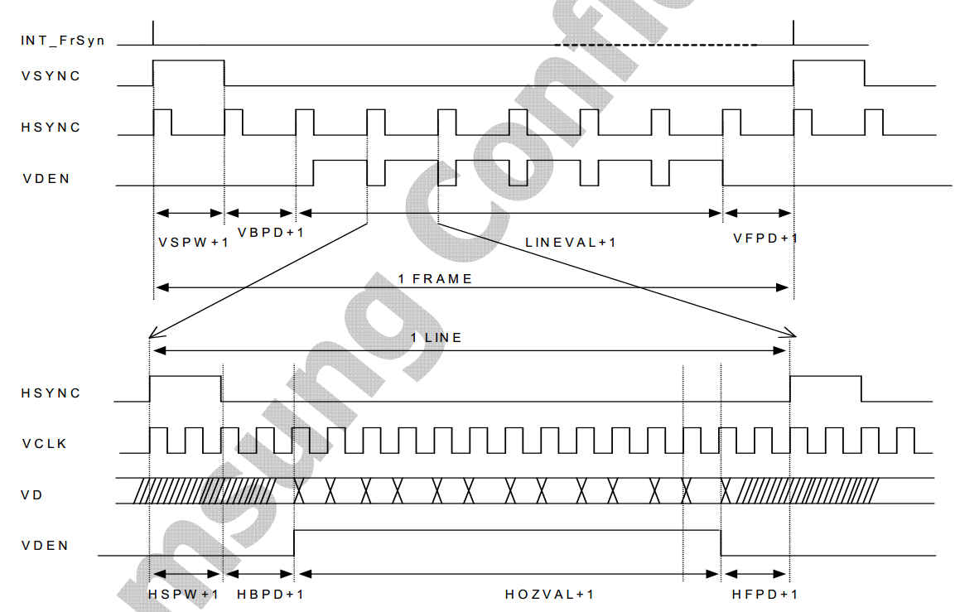

这是S5PV210一帧图像的时序

这是S5PV210一行图像的时序

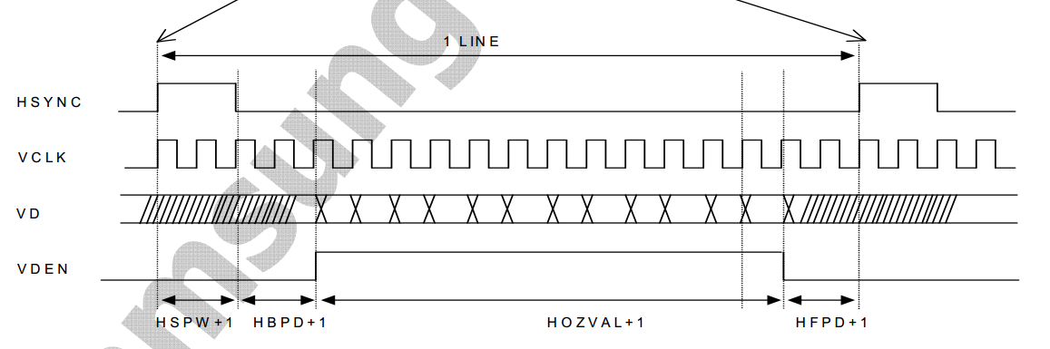

该LCD显示器的分辨率是800 X 480，这个HOZVAL+1时间就是LCD一行800像素点完的时间

LCD一行像素的有效数据是从VDEN开始



一行像素开始点亮需要一个开关信号，这个信号就是HSPW

和后肩点完延时

然后跟着一行像素点完需要前肩准备延时

HSYNC信号就是告诉LCD驱动器，这个信号是我cpu的LCD控制器发送的，要求LCD驱动器准备接受一行像素的数据。数据包括(HBPD开始延时->像素数据->HFPD行结束延时).

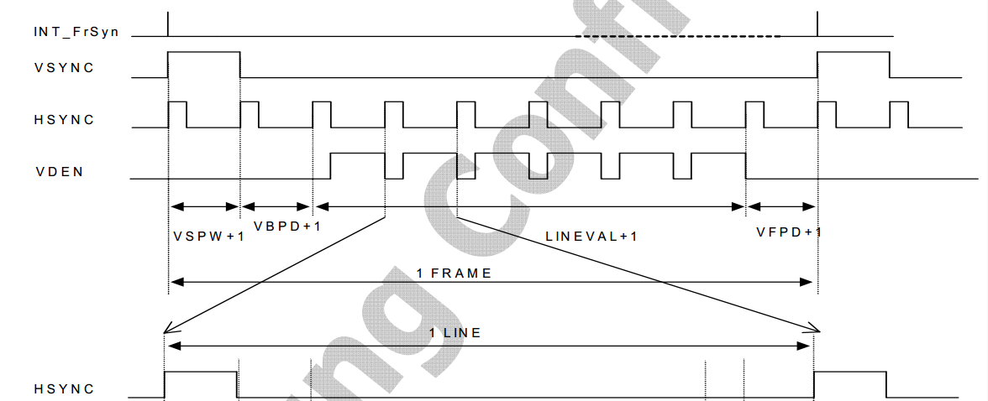

这是帧同步信号

480行

…………..

2行

2行

1行

帧VSPW和VBPD,VFPD其实和行信号的HBPD,HFPD是一个意思，只是VSPW，VBPD和VFPD针对的是一幅图像的信号，看下面分析

所以一幅图像所有行点完了，再次回到第一行需要时间。这个时间就是VBPD和VFPD

|  |  |  |  |  |
| --- | --- | --- | --- | --- |
| 1 | 2 | 3 | 4 | 5 |
| 6 | 7 | 8 | 9 | 10 |
| 11 | 12 | 13 | 14 | 15 |
| 16 | 17 | 18 | 19 | 20 |
| 21 | 22 | 23 | 24 | 25 |

LCD

VBPD

HFPD

HFPD

HFPD

HFPD

HFPD

HBPD

VBPD就是一幅图像信号的开始准备延时时间

HBPD

HBPD

HBPD

HBPD

VFPD

VFPD就是一幅图像信号的结束延时时间

这个时间单位DCLK和像素时钟有关，我这里是33M像素时钟，所以1个DCLK是30ns

下面查看LCD型号的数据手册

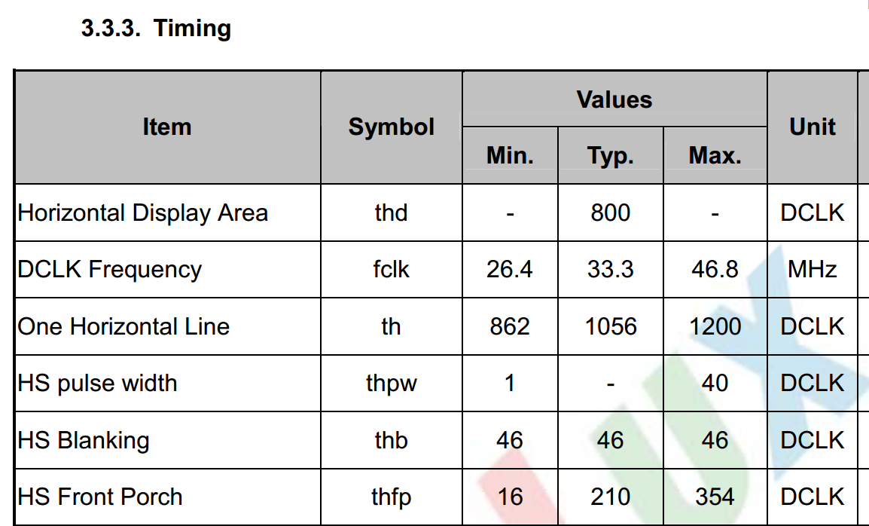

LCD一行多少个像素？这里是800个像素

像素时钟

HFPD

HBPD

HSPW

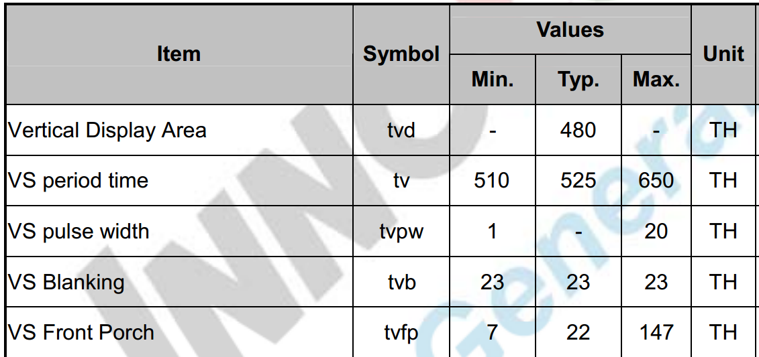

VFPD

VBPD

VSPW

LCD一列多少个像素？这里是480个像素，所以我这个LCD分辨率是800 X 480

像素间距

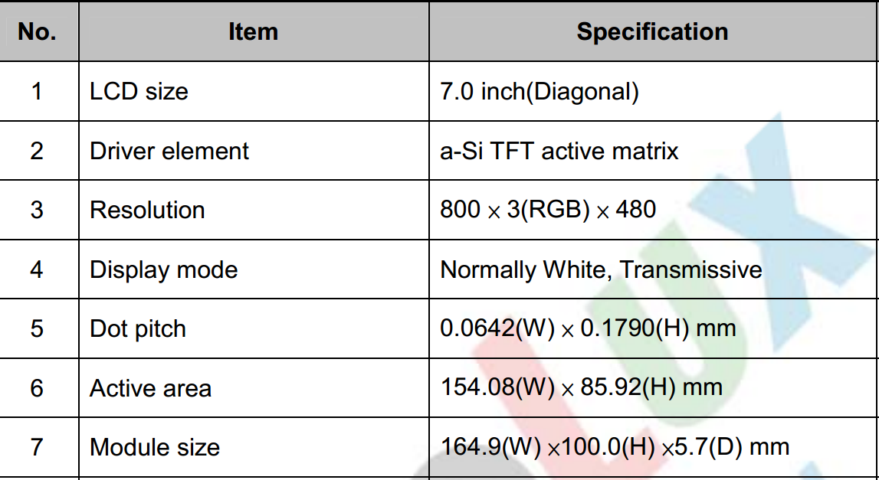

像素间距影响的是我们观看屏幕的最佳距离，间距越大，我们离屏幕越近那么显示效果越花，如果离屏幕越远显示效果越好，反之亦然

所以像素间距大时候远距离看

像素间距小适合近距离看

像素深度bpp:

像素深度分为，1位，8位，16位，24位，32位

1位就是黑白

8位就可以从黑到白显示灰色，就是灰度

16位，24位，32位都是彩色，位数越高颜色越鲜艳

16位就是RGB565：5位红色，6位绿色，5位蓝色

24位就是RGB888: 8位红色，8位绿色，8位蓝色

32位就是前24位红绿蓝RGB888，然后最后有个8位表示颜色的透明度，所以叫做ARGB

**S5PV210的LCD控制器使用**

S5PV210LCD控制器是FIMD标准

FIMD标准不仅可以接LCD，还可以接摄像头。和图像有关联的设备都可以接

接摄像头

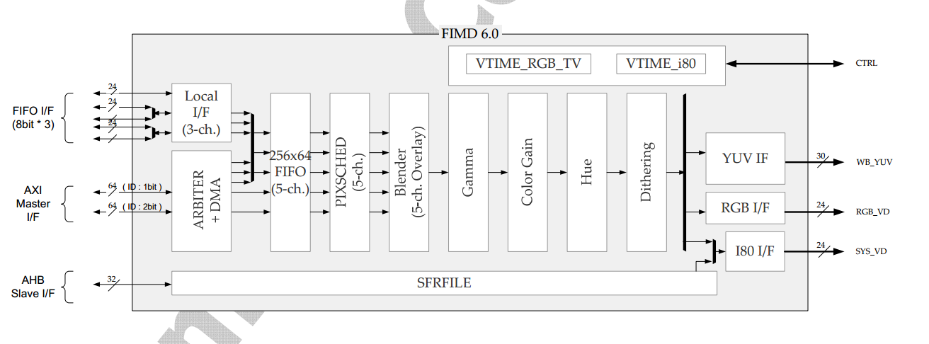

AHB总线给LCD控制器提供像素时钟

这边是接210内部CPU的

接LCD

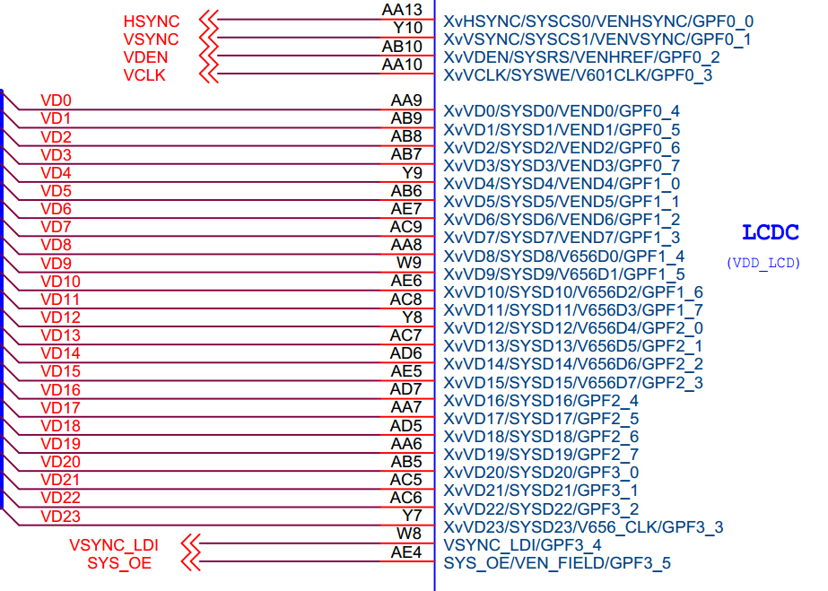

根据原理图LCD的，HSYNC ，VSYNC， VDEN ，VCLK 和RGB等引脚都是接在GPF管脚组上的，所以我们要先设置GPIOF组的管脚复用功能为LCD模式

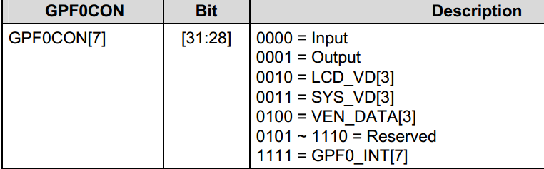

根据数据手册我们要设置每个GPF0为0010，才能成为LCD管脚模式

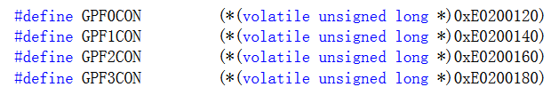

先映射GPIO管脚寄存器地址

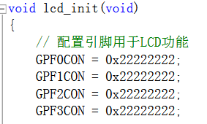全部设置为LCD管脚模式

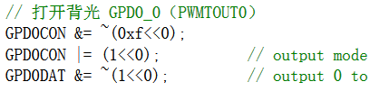LCD背光自己去设置IO



设置显示控制寄存器

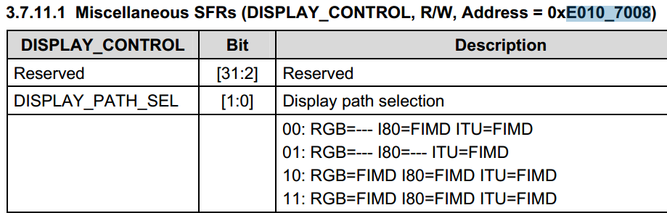

RGB和I80都是给LCD用，我们选这个

ITU接口是给摄像头用

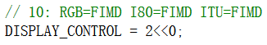设置RGB或者I80模式



设置控制寄存器

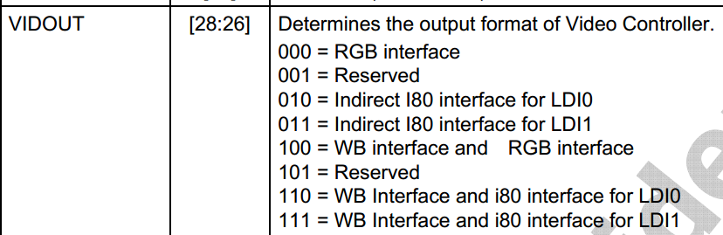选择RGB接口

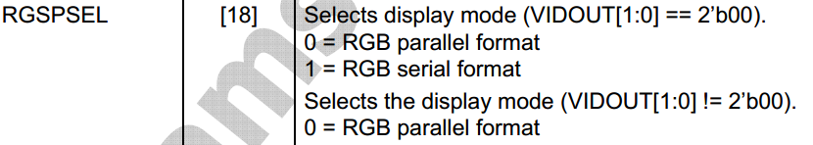

因为我们RGB引脚是并行接口，所以选这个

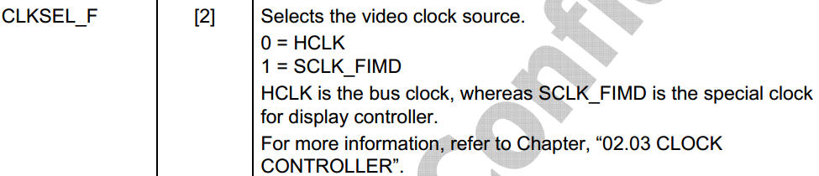

选择LCD的像素时钟源来至于CPU的那一个时钟源

CPU的HCLK是166M,

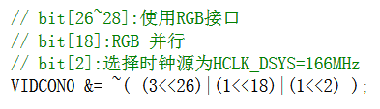

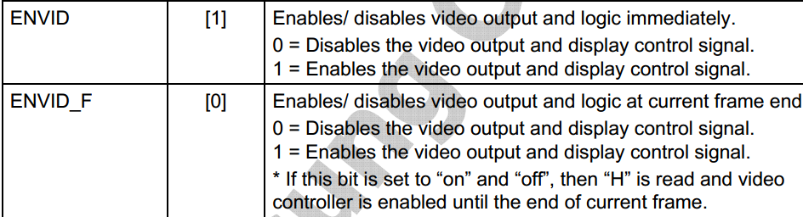

视频输出信号要使能

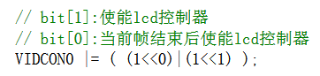

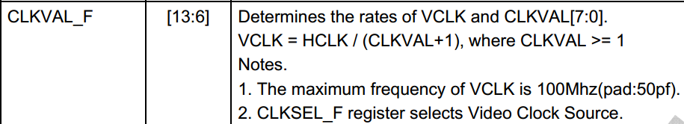

CLKVAL是给166M的VCLK分频，因为LCD的像素时钟标准是33M



这是LCD模组的数据，最大像素时钟46.8M，我们选择标准的33.3就是33M

所以我们CLKVAL选择4，根据公司VCLK = HCLK/(CLKVAL+1) = 166M/（4+1）=33.2M

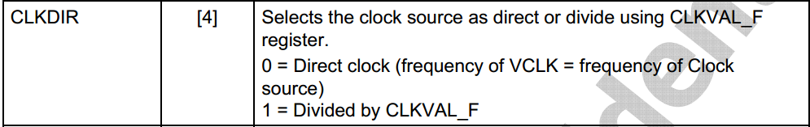

0表示像素时钟直接用HCLK的166M，1表示用上面CLKVAL分频后的33M

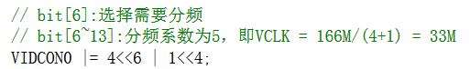



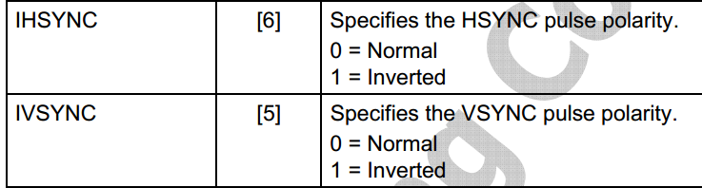

这是设置行列时序信号的开始状态，我们设置反向

这是S5PV210列时序的平时信号，是低电平开始



这是LCD模组的平时信号是高电平开始

这是S5PV210行时序的平时信号，是低电平开始

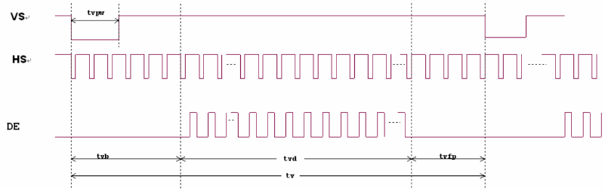

所以为了S5PV210和LCD模组的行列时序信号一致，我们这里设置反向

这样S5PV210和LCD模组的行列信号平时都处于高电平状态

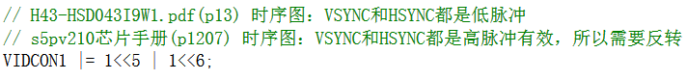



设置VBPD, VFPD, VSPW时序时间

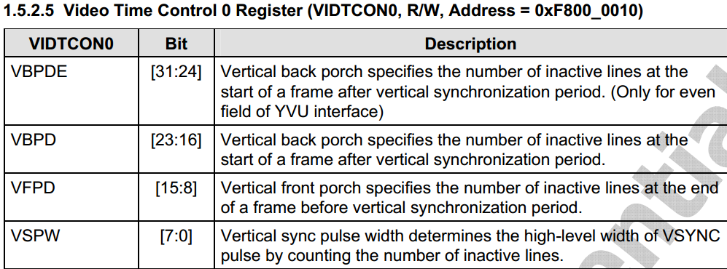

LCD模组的时序



VFPD

VBPD

VSPW

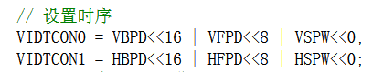



设置显示行列像素个数

LCD列是480的像素这里就写479

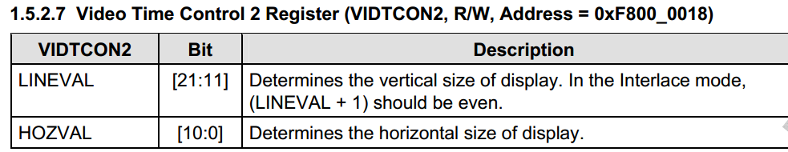

LCD行是800的像素这里就写799

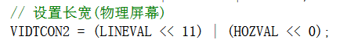



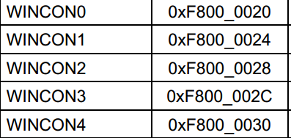

S5PV210支持5个虚拟屏幕，我们这里只用了1个虚拟屏幕wincon0

因为我们只用了window1窗口，所以使能WINCON1的功能

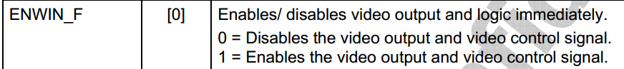

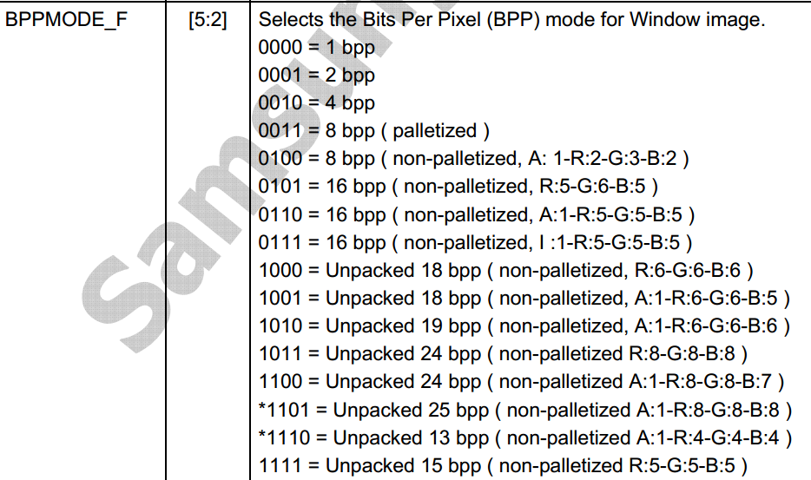

因为我们的LCD是RGB 24位的，而且是RGB888格式，所以选择这个

每个WINCON0～5都是这么设置

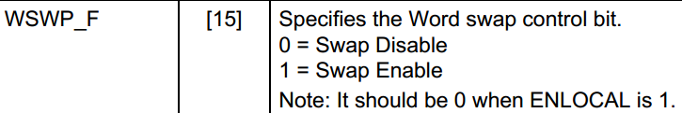

SWP讲的是一个像素蓝在前还是红在前，我这里选择1

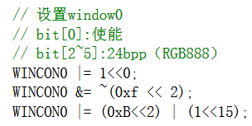

再设置bpp

清空bpp寄存器

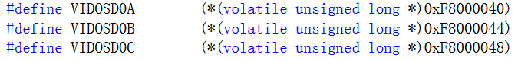

一般都设置得和我们屏幕分辨率一样大，屏幕左上角x，y都为0

设置虚拟显示

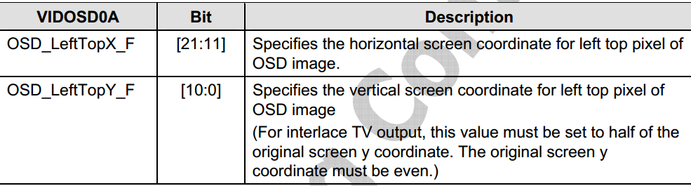

一般都设置得和我们屏幕分辨率一样大，屏幕右下角角x=799，y=479

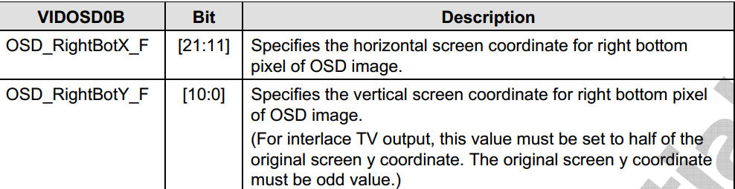

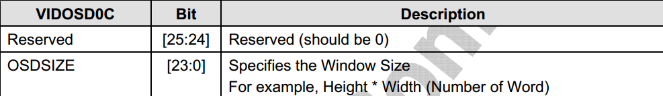

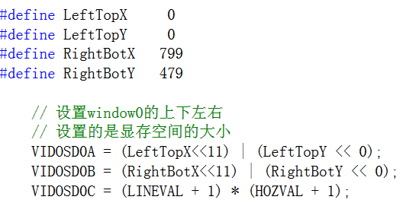

设置屏幕的横向尺寸和纵向尺寸，其实就是和分辨率一样，横向800，纵向480，这里不要减1哈，是多少就是多少

这里设置的其实就是虚拟屏幕就是显存的大小，其实你可以设置超出屏幕大小的范围

比如你设置成1920*1080的显存，但是你屏幕是800*480，那么你就只能看到一半的图像

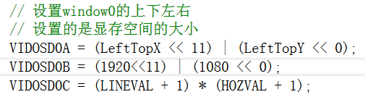



上面设置了显存大小，现在要给显存找一个内存的首地址，这样才好操作内存显示

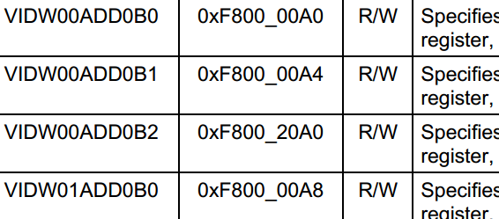

这个内存的首地址可以自己随便设置，只要在内存的合理范围内就可以了

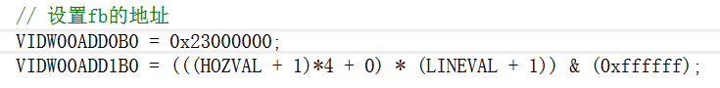

这个就是将屏幕的大小写入显寸的结束地址

最后我们就在显存的开始地址到结束地址之间放图像数据

Window1窗口设置了，我们还要使能window1窗口才能用，这里就是使能

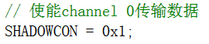

现在开始刷LCD屏幕



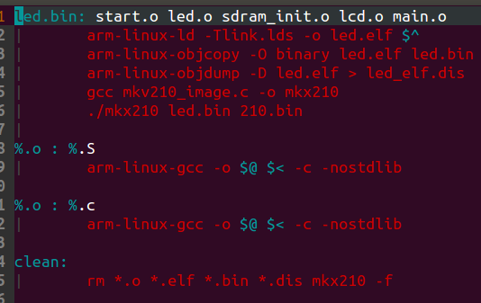

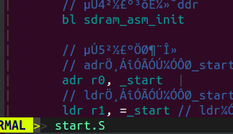

老规矩先在Start.S里面初始DDR

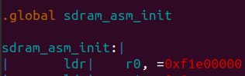

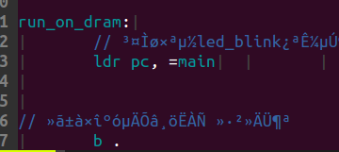

然后在start.S最后一段执行C文件的main主函数

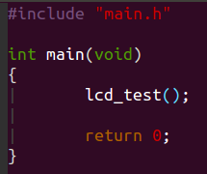

调用LCD.c文件里面的初始化函数

main主函数在main.c文件里面

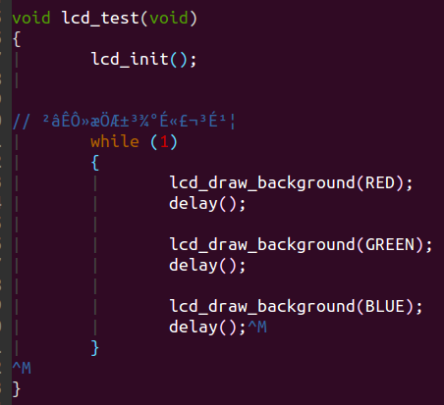 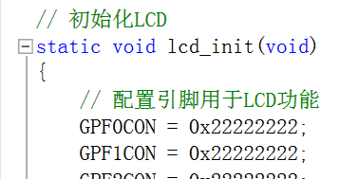

这个初始化函数我们前面已经实现了

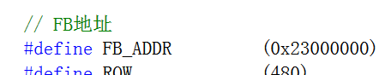

LCD映射的内存地址我们前面也已经实现了

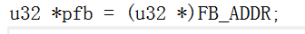

我用一个指针指向内存地址，方便操作

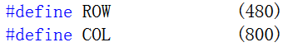

屏幕行像素个数

屏幕列像素个数

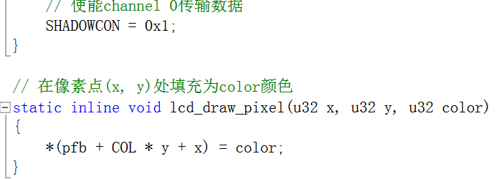

因为一行是800个像素COL=800

现在设X=0，y=0，

那么pfb+COL*y+x = 地址相当于

0x23000000+800*0+0=地址

得到0x23000000地址，然后向该地址写黑色数据0xffffff

现在就是向屏幕固定座标点亮一个点

Windown1窗口我们前面也使能了

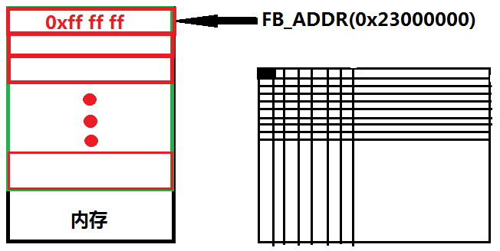

就在0x23000000地址写入了黑色



设x=1，y=0

那么就是pfb+800*y+x=地址

0x23000000+800*y+1=0x23000001

我们向0x23000001写入黑色0xffffff

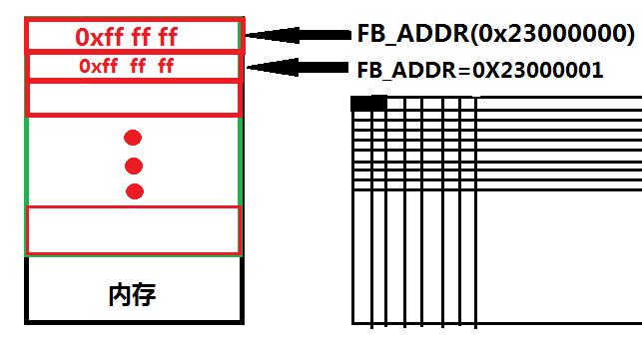

就在0X20000001位置写入了黑色

如果我要写第二行怎么办？



设x=0，y=1

那么就是pfb+800*y+x=地址

0x23000000+800*1+0=0x23000800

我们向0x23000800写入绿色0x123

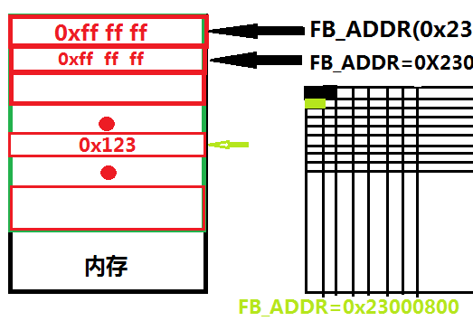

将绿色数据写入内存中间的一块指向0x23000800的区域

以上就是向内存写颜色数据，内存映射给LCD显示，所以LCD的像素位置和内存是对应的

如果内存地址是32位，存放的数据是按照8位的话，那么排列方式应该是这样

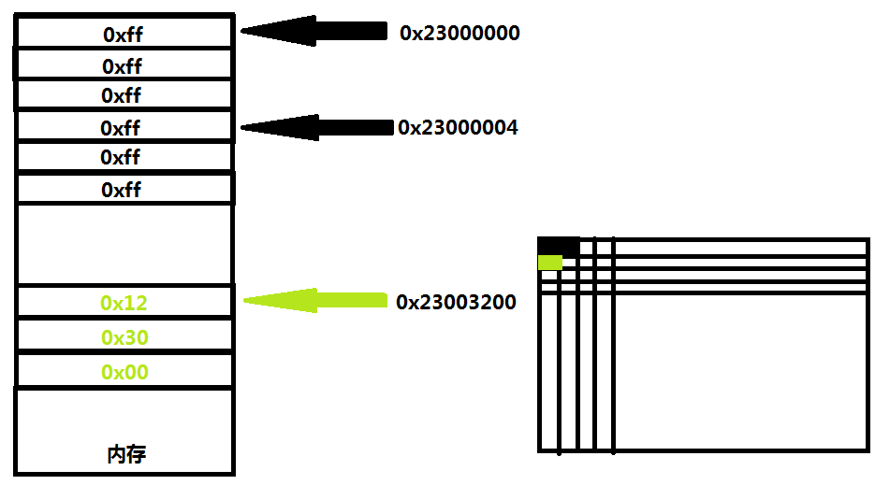

X=0，y=1

X=1，y=0

X=0，y=0

这就是内存存放是8位空间的排列方法

**LCD刷屏函数实现**

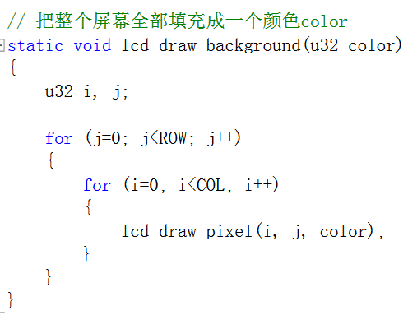

只要保证打点函数正常，刷屏也就是循环行列而已

**LCD画线原理**

画横线

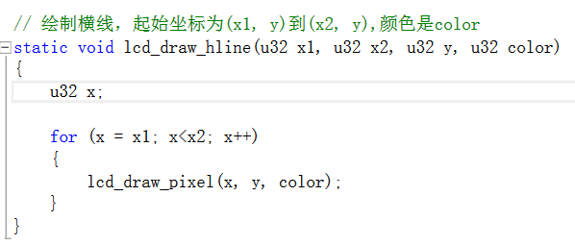

X2=结束座标，y=还是开始座标

X1=开始座标，y=开始座标

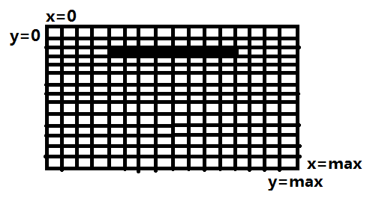

然后x1到x2循环在图上打点显示，因为y坐标不变就是一条直线

画竖线

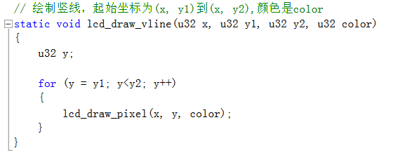

X1=开始座标，y1=开始座标

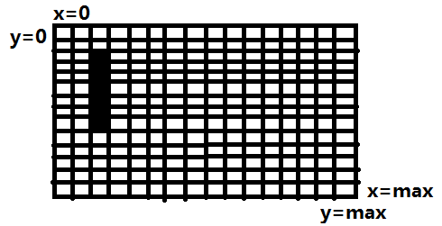这就是竖线，和横线的区别就是x的变化改成y

X1=座标不变，y2结束座标

画斜线



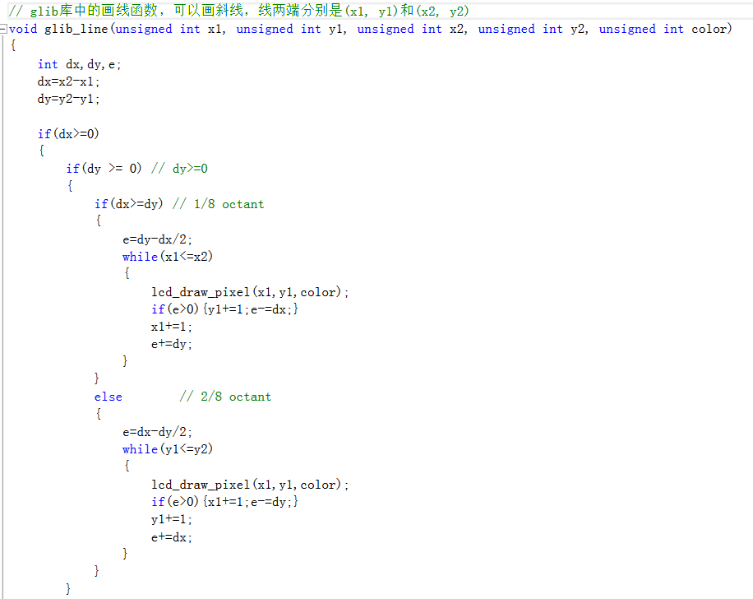

移植glib函数主要是修改这个打点函数，换成你自己LCD能识别的打点函数

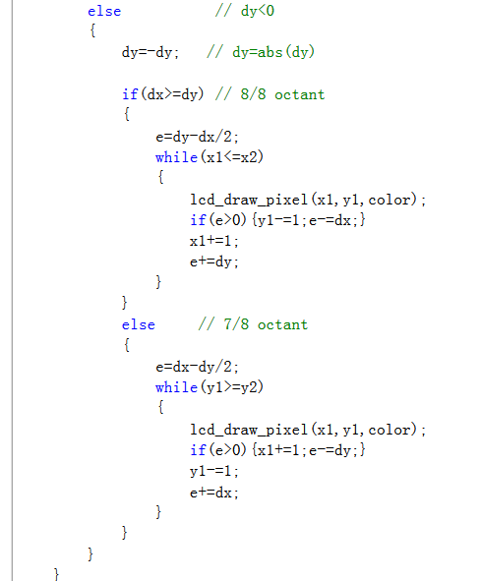

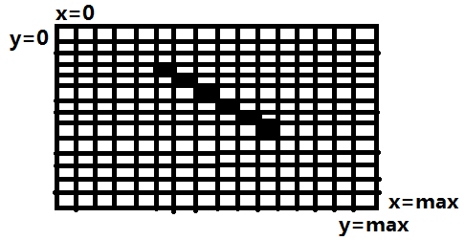

函数还没有展出完，反正去glib库找这个画斜线的函数就是了

画圆

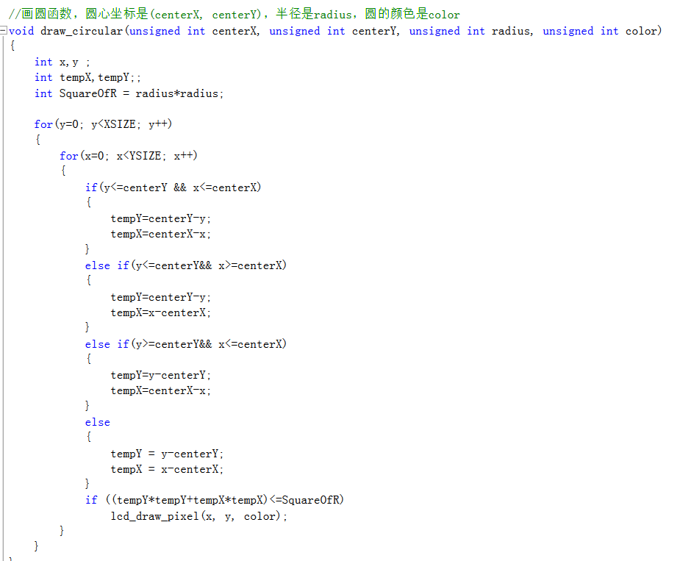

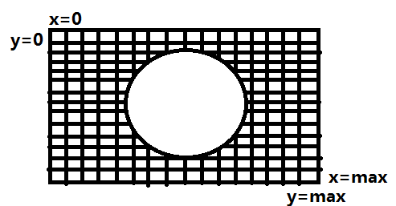

写字体，字体大小8*16个像素

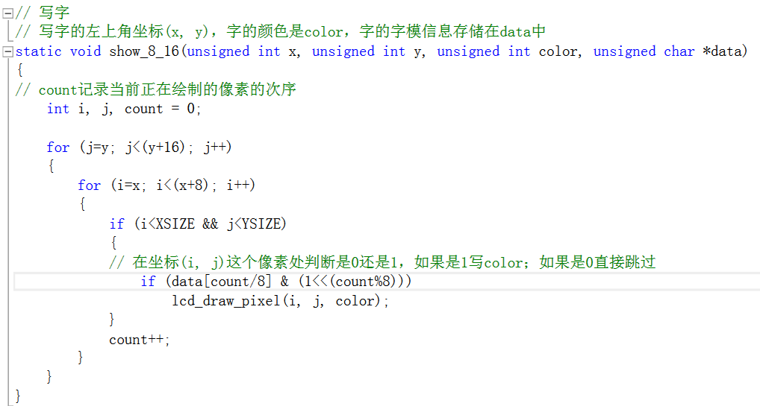

如果x=0，y=0就是寻找LCD的0，0座标来显示1个字符，该字符区域会占用LCD16*8个像素区域

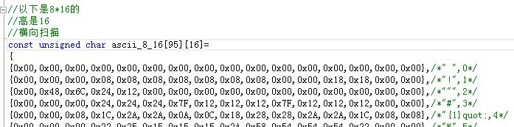

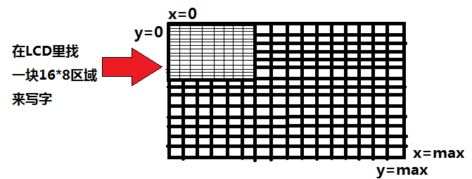



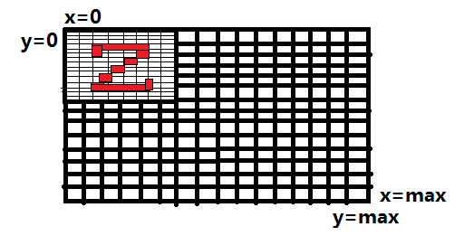

取出一行数组的每一个元素，将16进制转换成二进制进行点阵打点，0不打点，1打点，这样数组元素排列下去就形成了字符



这个XSIZE和YSIZE 是LCD屏幕最大的大小，我们这里LCD是800*420，所以防止有人随便写x，y值超出屏幕范围

这个x+8的8是该字符从x开始最多占用横坐标8个像素点

如果x=50，y=0就是寻找LCD的50，0座标来显示个字符

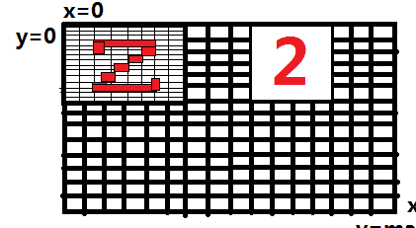



循环提取这一个16进制来进行打点

这里传入进来的是acsii的一行数组



看到没有是一行的数据，而不是整个二维数组





然后在获取下一个元素来循环打点

所以这个*data到底获取数组那一行数据,得看下面字符串函数

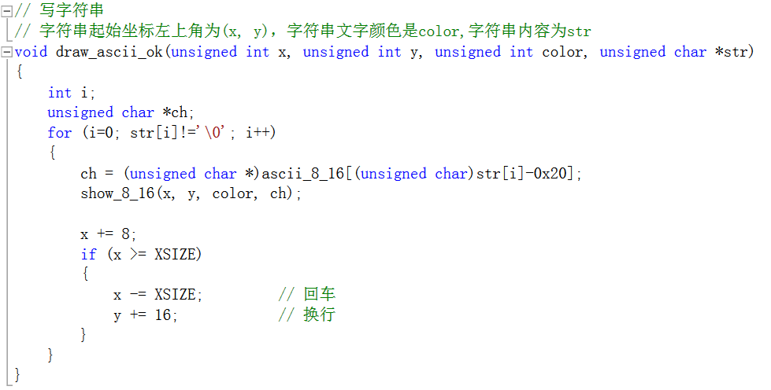

这里为什么要unsigned char，因为str取出来的是字符a，要转换成数字才能和0x20运算

获取字符串的其中一个字符，比如我这里是 ’ a ’ 字符，这个a的ascii码是97，

97-0x20=97-32=65 ，这里的0x20要转换成十进制来计算，所以的到数组65的元素

X,y字符在LCD开始座标，color字符颜色，str才是字符串



这样就在LCD指定位置显示一个字符，然后循环多次，就将字符串显示在LCD上了

画图片

 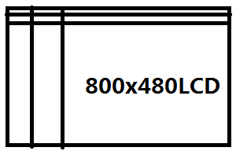

先确定jpeg图片上800X480大小，然后将其放入800X480LCD

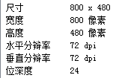这是我们的图片信息，800X480像素，每个像素bpp是24位，也就是R =8位, G =8位，B =8位，所以这个图片大小就是800*480*3字节数据=1152000字节，也就是1.152M

我们将这个图片转换成数组，就可以按照一个像素一个像素方式在图片每个像素的位置打颜色点，数组形式是 unsigned char image[800*480*3] 这就是数组的大小

用Image2LCD软件将JPEG图片转换成24位真彩色的，选择红绿蓝排列，还是绿蓝红排列，是根据LCD来确定。如果我选择红绿蓝，那么数组就是按照红绿蓝来排列。输出成C语言数组,

蓝

绿

红

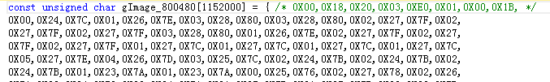

这就是转换出来的图片数组

这个图片数组就是3个字节一个像素，所以我们循环取出；来挨着LCD排列就是了

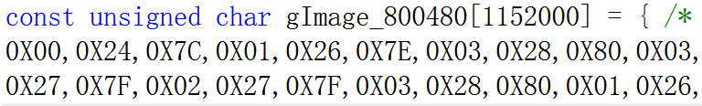

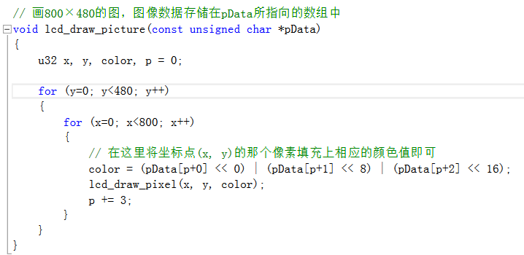这就是画图片

循环一个像素点，就取8位数组的3个字节，混合成24位颜色数据传入给color

在图片的x，y开始

传入图片数组

这个图像程序编译完成之后在板子上无法运行，因为程序大小超过16KB了，图像数组占用了1M多，所以这样编译程序不行。

所以我们还是模仿SD卡启动程序那样，把代码分成BL1和BL2

在BL1/start.S里面初始化DDR，然后跳到copy_b12_2

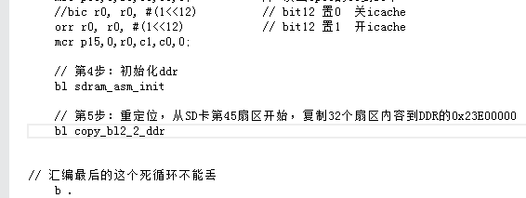

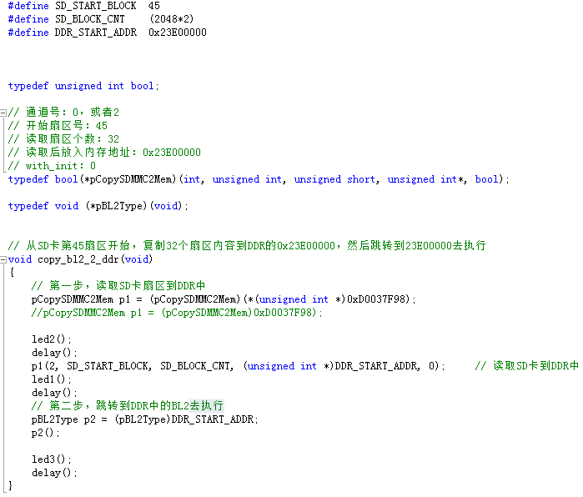

将图像BL2程序下载到0x23e00000位置，然后跳转到这个位置去执行

跳转到0x23e00000执行的程序是BL2的start.S

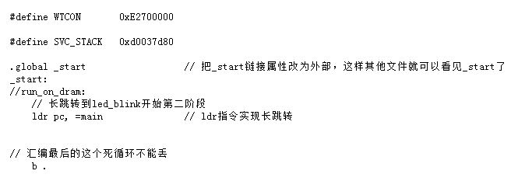

该start.S跳转到main主函数去执行图片显示程序

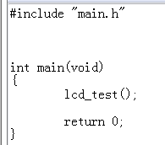

该程序就是在LCD显示图片

如果你的Image2LCD取模软件输出的数组是蓝绿红排列顺序



P+2数组蓝色在后

P+1数组绿色在中

P+0数组红色在前

这是以前的红绿蓝排列顺序代码

现在是蓝绿红，所以我们要修改代码

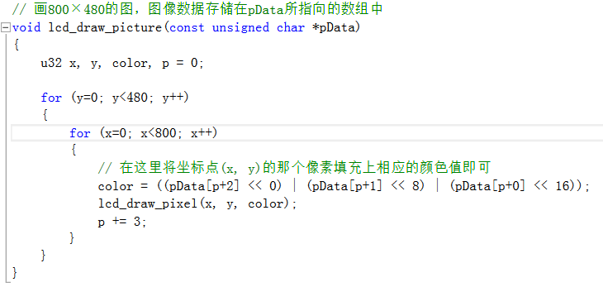

P+0数组红色在后

P+1数组绿色在中

P+2数组蓝色在前

这样就搞定了